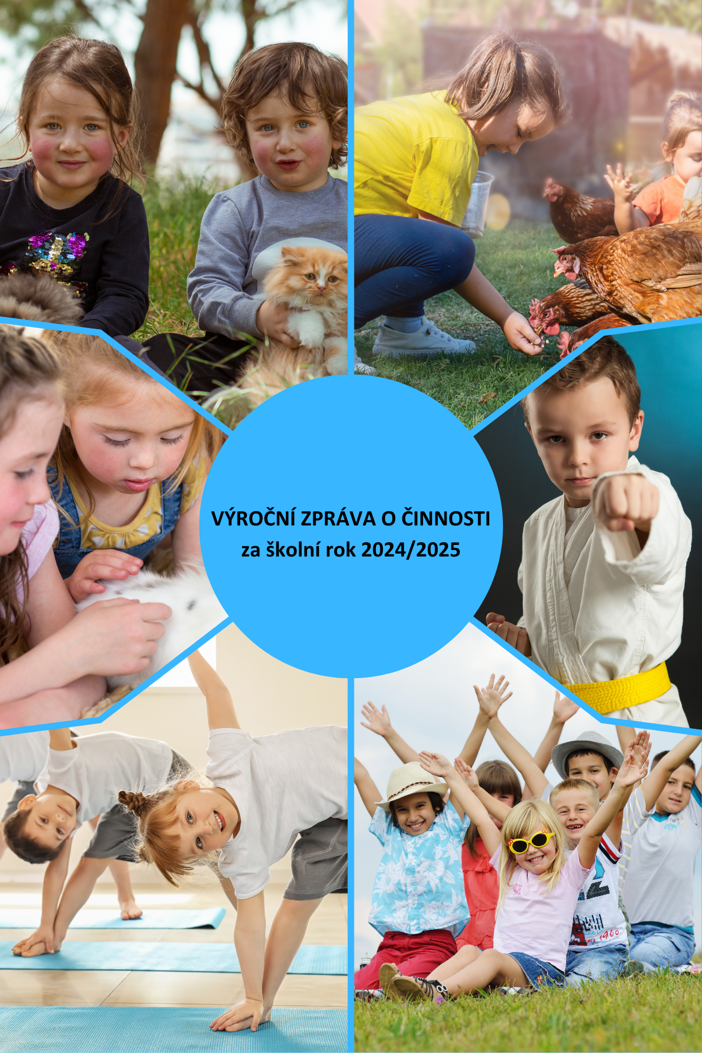

Obsah
Úvod 5
Základní údaje o organizaci: 5
Údaje o zaměstnancích zařízení 5
III. Přehled o činnosti: 6
A: Vnitřní struktura 6
B: Zaměření 6
C: Splnění cílů vzdělávání stanovených záměrem rozvoje zařízení 6
C 1: Příležitostná činnost 6
C 2: Pravidelná činnost 6
C 3: Táborová a další činnost spojená s pobytem 7
C 4: Osvětová činnost 8
C 5: Individuální práce 8
C 6: Spontánní činnost 8
IV. Ostatní činnost 8
A: Public relations 8
B: Spolupráce s partnery 9
C: Účast na projektech 9
D: Další vzdělávání pedagogických pracovníků 10
E: Informace o výsledcích kontrol 10
V. Základní údaje o hospodaření 10
VI. Záměry pro budoucí období 10
A: Příležitostná činnost 10
B: Pravidelná činnost 11
C: Táborová činnost 11
D: Spontánní činnost 11
E:Public relations 11
F: Ostatní činnost 12
Doplňková činnost 12
Materiální a technické zajištění 12
Přílohy: 13

Úvod

Základní údaje o organizaci:

Městský dům dětí a mládeže Ostrov, příspěvková organizace
Školní 231, 363 01 Ostrov
IČ: 47700009
Email: mddm@mddmostrov.cz
Městský dům dětí a mládeže (MDDM) je školské zařízení pro zájmové vzdělávání. Zajišťuje výchovné, vzdělávací, zájmové a rekreační aktivity, stejně jako osvětovou činnost pro děti, žáky, studenty, pedagogické pracovníky, zákonné zástupce nezletilých účastníků a případně další fyzické osoby.
MDDM je zařazen do sítě škol a školských zařízení MŠMT ČR rozhodnutím č. j. 189/96/4-00 s účinností od 1. září 1996.
Ředitelkou MDDM Ostrov je Bc. Šárka Märzová. Zástupcem pro pedagogickou činnost je Miroslav Faktor, zástupkyní pro ekonomiku a provoz Jana Paterová.
Městský dům dětí a mládeže je příspěvkovou organizací města Ostrov.
Zřizovatelem je Město Ostrov, se sídlem na adrese Městský úřad Ostrov, Jáchymovská 1, 363 01 Ostrov, IČ: 00254843.

Údaje o zaměstnancích zařízení

K naplňování vzdělávacích cílů a zajištění hladkého chodu zařízení přispívá kvalifikovaný a zkušený tým pracovníků, který se podílí na pedagogické, organizační i ekonomické činnosti MDDM.
Ve školním roce 2024/2025 pracovalo v MDDM Ostrov celkem 21 zaměstnanců, z toho 8 pedagogických pracovníků a 13 administrativně-ekonomických pracovníků. Všichni zaměstnanci splňují požadovanou kvalifikaci a pravidelně se účastní odborných školení a seminářů, aby mohli poskytovat kvalitní zájmové vzdělávání a podporovat rozvoj dětí a mládeže.
Tým MDDM rovněž spolupracuje s externími lektory, odborníky a dobrovolníky, čímž rozšiřuje nabídku činností a zajišťuje pestrou a kvalitní nabídku pro všechny věkové skupiny.

- Pedagogičtí pracovníci
Jméno a příjmení funkce vzdělání
Bc. Šárka Märzová ředitelka příspěvkové organizace VŠ, Bc.
Miroslav Faktor zást. ředitele - pedag. činnost SŠ
Bc. Filip Tomáň vedoucí škol. zař. pro zájmové vzdělávání VŠ, Bc.
Petra Žlutická vedoucí ekocentra SPgŠ
Markéta Kopčeková vedoucí škol. zař. pro zájmové vzdělávání SLŠŽ VOŠ
Eliška Voslařová pedagog volného času SŠ
Lukáš Chomát pedagog volného času VŠ, Bc.
Barbora Kolejáková pedagog volného času SŠ

- Správní zaměstnanci:
Jméno a příjmení funkce úvazek
Paterová Jana mzdová účetní 1.000
Lenka Ulovcová ekonom úvazek 1.000
František Gbur školník 1.000
Hana Sílešová uklízečka 1.000
Zuzana Šalamounová uklízečka 1.000
Hana Bělohlávková uklízečka 0.750
Roman Vlk správce objektu 1.000
Zdeněk Keleman chovatel 1.000
Jan Pater vedoucí ZS 1.000
Jaroslav Kliment technický pracovník 1.000
František Hluchý technický pracovník 1.000
Jaroslav Kliment technický pracovník 1.000
František Doboš technický pracovník 1.000

Zařazení pracovníků do platových tříd
- příloha č. 2

III. Přehled o činnosti:

A: Vnitřní struktura
- příloha č.1

B: Zaměření
Zájmové vzdělávání v Městském domě dětí a mládeže se uskutečňuje prostřednictvím:
- Pravidelných činností – zájmových, výchovných, rekreačních nebo vzdělávacích.
- Příležitostných činností – zájmových, výchovných, rekreačních nebo vzdělávacích.
- Táborové a obdobné činnosti.
- Osvětové činnosti – shromažďování a poskytování informací pro děti, žáky a studenty, případně další osoby, vedení k prevenci rizikového chování a výchova k dobrovolnictví.
- Individuální práce – zejména vytváření podmínek pro rozvoj nadání dětí, žáků a studentů.
- Využití otevřené nabídky spontánních činností.
- Vzdělávací programy – navazující na rámcové vzdělávací programy škol.

C: Splnění cílů vzdělávání stanovených záměrem rozvoje zařízení

C 1: Příležitostná činnost
Příležitostná činnost zahrnuje nabídku soutěží, turnajů, přehlídek, výletů, zájezdů, exkurzí, besed a příměstských táborů.
Ve školním roce 2024/2025 se velké návštěvnosti a zájmu těšily akce určené rodinám a široké veřejnosti v oblasti sportu a zábavy. Mezi nejoblíbenější patřily například Den otevřených dveří, Mikuláš, Den dětí, Olympijský běh či výstava železničních modelů. Akce jsme pořádali jak samostatně, tak ve spolupráci s dalšími organizacemi, například TJ MDDM, KKC Ostrov, Městskou knihovnou Ostrov, ZUŠ, Hasiči, Městskou policií a Policií ČR.
Stále významnou částí činnosti jsou pobytové akce pro školy, školská zařízení a sportovní kluby. Velké oblibě se u dětí těší přenocování v Domě dětí s tematickým zaměřením, například výtvarným, halloweenským, sportovním nebo karnevalovým.
Celkem Dům dětí a Ekocentrum ve školním roce 2024/2025 uspořádal 155 akcí, kterých se zúčastnilo 8 946 účastníků.

Přehled akcí příležitostné činnosti
- příloha č. 8

C 2: Pravidelná činnost

Pravidelná zájmová činnost se uskutečňovala v zájmových kroužcích, souborech a kurzech. Hlavní vlna zápisu proběhla od 2. do 13. září 2024 v MDDM Ostrov. Nabídka zájmových útvarů byla rozdána ve dnech 2.–3. září ve všech základních a mateřských školách v Ostrově a blízkém okolí, včetně ZŠ Krušnohorská Ostrov, Gymnázia Ostrov, SPŠ a DD.
Na začátku školního roku 2024/2025 zahájilo činnost 157 zájmových útvarů, z toho 14 v Ekocentru, 2 na ZŠ v Merklíně, 7 na ZŠ v Abertamech a 4 na ZŠ v Hroznětíně. Pokračovala rovněž spolupráce se ZŠ v Kyselce, kde bylo otevřeno 10 zájmových útvarů.
K 31. říjnu 2024 bylo do pravidelné zájmové činnosti přihlášeno celkem 2 271 účastníků. Činnost v zájmových útvarech zajišťovalo 8 interních a 112 externích pedagogických pracovníků.
Spolupráce pokračovala také s HC Čerti Ostrov, FK Ostrov, Atletikou Ostrov a krasobruslařským oddílem. Mladí sportovci měli k dispozici víceúčelové hřiště, umělou trávu třetí generace a nové hřiště netradičních sportů u MDDM, travnaté hřiště a hřiště s umělým povrchem u pekárny, atletický ovál a zimní stadion. V zimních měsících byly využívány pronajaté tělocvičny na ZŠ Masarykova, Májová, J.V. Myslbeka, Gymnáziu Ostrov, SPŠ Ostrov a v hale TJ Ostrov.

Přehled zvyšování zájmových útvarů a účastníků:

Zájmová činnost k 31.10.2024 v číslech:
V průběhu školního roku 2023/2024 bylo v Domě dětí a mládeže Ostrov realizováno celkem 157 zájmových útvarů, do nichž se zapojilo 2271 účastníků. Z toho:
- MDDM Ostrov zajišťoval 143 kroužků s celkovou účastí 2073 osob.
- Ekocentrum MDDM nabídlo 14 kroužků, které navštěvovalo 198 účastníků.
Tato čísla potvrzují stabilní zájem o volnočasové aktivity a pestrost nabídky, která oslovuje široké spektrum dětí a mládeže.

Pravidelná činnost – přehled zájmových útvarů
- příloha č.3

Pravidelná činnost – úspěchy členů zájmových útvarů
- příloha č.4

C 3: Táborová a další činnost spojená s pobytem

Nedílnou součástí prázdninových aktivit jsou příměstské tábory. V průběhu školního roku se uskutečnilo osm turnusů s přírodovědnou tématikou, kterých se zúčastnilo 200 dětí, a osm příměstských táborů se sportovní tématikou pro 250 účastníků.
Dále pokračovaly specializované příměstské tábory zaměřené na rybářství (20 účastníků), fotbal (38 účastníků) a gymnastiku (15 účastníků). I v letošním roce byl uskutečněn příměstský tábor pro děti z Ukrajiny (9 účastníků). Celkem nabídku 20 příměstských letních prázdninových aktivit využilo 532 účastníků.
Příměstské tábory jsou oblíbené i v zimních měsících, a to formou lyžařské školičky (22 účastníků) a příměstského tábora v Ekocentru (18 účastníků).
K prázdninové činnosti využívá Dům dětí táborovou základnu v Manětíně, kde dětem nabízíme ubytování ve zděných chatkách s vlastním sociálním zařízením a zázemím pro sportovní aktivity, hry v lese a pobyt v příjemném přírodním prostředí.
V září a v období od května do června jsme zorganizovali 10 pobytů s celkovým počtem 542 účastníků. Mimo hlavní sezónu poskytla táborová základna prostory pro ozdravný pobyt ZŠ Krušnohorská Ostrov, sportovní soustředění hokejových kroužků, školy v přírodě pro ZŠ Kyselka a ZŠ Královské Poříčí. Adaptační pobyt zde absolvovala ZŠ Masarykova Ostrov, turistický výcvik SPŠ Ostrov a Policejní škola Sokolov. Základna byla rovněž využita organizací Prima rodina Cheb a pracovníky DDM České Budějovice.
Manětínskou základnu využili i rodiče se svými dětmi, převážně předškolního věku, ve dvou týdenních turnusech s celkovým počtem 146 účastníků.
Pět turnusů v době letních prázdnin využilo 516 dětí a k týdennímu sportovnímu soustředění 109 dětí z kroužků Domu dětí (fotbal, atletika, hokej).
Prázdninovou a táborovou činnost v tomto roce si užilo celkem 1343 účastníků. Činnost probíhala v rámci příměstských táborů nebo i v oblíbených pobytových akcích (30 akcí).

C 4: Osvětová činnost

Dům dětí realizuje osvětovou činnost formou výukových programů, školení externích i oddílových vedoucích, besed a exkurzí v MDDM a Ekocentru. V tomto školním roce byla osvětová činnost uskutečněna jednou, s účastí 65 účastníky.

C 5: Individuální práce

Ve školním roce 2024/2025 probíhala individuální práce v zájmových útvarech zejména v Ekocentru, a to s dětmi se vzdělávacími potřebami ze ZŠ Ostrov, Krušnohorská. Spolupráce se ZŠ Krušnohorská je úspěšná již několik let a přispívá k rozvoji schopností a dovedností těchto dětí.

C 6: Spontánní činnost

Nedílnou součástí činnosti MDDM jsou i spontánní aktivity. Každý pracovní den i o víkendech využívaly děti, mládež a veřejnost zařízení jako minigolf, venkovní stolní tenis, kuželky, horolezeckou stěnu, a zejména víceúčelové hřiště s umělým povrchem, minihřiště s umělou trávou, univerzální hřiště, hernu stolního tenisu a ricochet.
Všechny aktivity byly podmíněny aktuálním počasím. Přesto tyto především venkovní aktivity využilo v areálu Domu dětí 9 373 zájemců o pohyb.
Součástí nabídky zůstalo i zpřístupnění vnitřních prostor o víkendech, včetně posilovny, tělocvičny, ricochetu a virtuální reality.

IV. Ostatní činnost

A: Public relations

Městský dům dětí a mládeže Ostrov spolupracuje s místními a regionálními médii, například Karlovarský deník, Český rozhlas Karlovy Vary a Rádio Dragon.
Moderní formy propagace zahrnují web MDDM Ostrov, 3D vizualizace MDDM a Ekocentra, interaktivní informační monitor, sociální sítě (Facebook, Instagram) a portály zaměřené na zveřejňování pozvánek a zpravodajskou službu, například Zapad.cz, Živý kraj, Kudy z nudy, Hurá do lavic. Prezentace MDDM a Ekocentra je rovněž dostupná v mapách Google.
Informace o akcích a aktivitách jsou poskytovány i v areálu organizace prostřednictvím nástěnek, vývěsních skříní v budově i venkovním areálu a vitrín umístěných v centru města.
MDDM spolupracuje s místními příspěvkovými organizacemi – plakáty a letáky jsou vystaveny v divadle, mateřských, základních a středních školách a infocentrech.
K propagaci slouží také tištěné a drobné propagační materiály, například kalendáře, propisky, USB, brožury zájmových útvarů, trička, lahve, balonky, kšiltovky, baterky, pastelky, šňůrky na krk s karabinou, batůžky a plastové náramky.
Propagace formou akcí zahrnuje pravidelné i nepravidelné akce místního a krajského formátu, například Běh 17. listopadu, Olympijský běh, Ostrovská kolejnice, Ostrovský pohár mažoretek, Mikulášská besídka, Den rodin, Tajemná stezka, Prima den dětí a Den otevřených dveří MDDM a Ekocentra.
Prezentace zájmových útvarů na veřejnosti se uskutečňuje prostřednictvím reprezentace železničních modelářů doma i v zahraničí, stejně jako mažoretek, fotbalistů, karatistů, atletů, gymnastek a biatlonistů na republikové, krajské i místní úrovni.
Stále rostoucí počet nových účastníků a jejich pozitivní hodnocení motivuje MDDM a Ekocentrum k další pečlivé přípravě, propagaci a realizaci pravidelných i nových akcí v následujících letech.

B: Spolupráce s partnery

Ve školním roce 2024/2025 MDDM pokračoval ve spolupráci s:
- Mateřskými, základními a středními školami města i regionu, školskými zařízeními a kulturními či společenskými institucemi.
- Prima rodina Cheb – sociálně-právní ochrana dětí, Centrum Babylon Karlovy Vary.
Dalšími partnery byly:
- Veřejná správa: Městský úřad Ostrov, Krajský úřad Karlovarského kraje – odbor školství.
- Vzdělávací a profesní instituce: Národní pedagogický institut ČR, Sdružení pracovníků DDM v ČR, DDM ČR (zejména Karlovarský kraj), Úřad práce, Policie ČR, Městská policie, Pedagogicko-psychologická poradna Karlovy Vary.
- Kulturní instituce: Kulturní a kreativní centrum Ostrov, Informační centrum Ostrov, Galerie Ostrov, Městská knihovna Ostrov, Kronika města Ostrova.
- Ekologie a zájmové organizace: Lesy ČR, KŽM Ostrov, MO Českého, Modelářský klub 02 Ostrov, Záchranná stanice Drosera Bublava, Hasiči Ostrov, Stanice pro ohrožené druhy Tachov, Obora Hájek, ZKO Veseřice.
- Sportovní kluby: TJ MDDM, TJ Ostrov, FK Ostrov, HC Čerti Ostrov, Macík, z.s., Soukromá ZOO Biopark Štít.
- Soukromé subjekty a další spolupracovníci: Hortim – International, Elektro S, Jídelna Na náměstí Roman Štětkář a další.

C: Účast na projektech

Ve školním roce 2024/2025 MDDM pokračoval třetím rokem v realizaci následujících projektů:
- Šablony I – OP JAK
  - Oblasti:
    - Vzdělávání pracovníků ve vzdělávání SVČ
    - Spolupráce pracovníků ve vzdělávání SVČ
    - Inovativní vzdělávání účastníků zájmového vzdělávání v SVČ
    - Odborně zaměřená tematická a komunitní setkávání v SVČ
  - Projekt byl ukončen k 30. 4. 2025.
- Šablony II – OP JAK
  - Zahájení od 1. 5. 2025
  - Oblasti:
    - Vzdělávání pracovníků ve vzdělávání SVČ
    - Inovativní vzdělávání účastníků zájmového vzdělávání v SVČ
    - Odborně zaměřená tematická a komunitní setkávání v SVČ
- Darujme kroužky dětem
  - Organizátorem je Česká rada dětí a mládeže

D: Další vzdělávání pedagogických pracovníků

Pedagogičtí pracovníci MDDM Ostrov absolvovali v průběhu školního roku 2024/2025 následující vzdělávací aktivity:
- Studium pedagogiky volného času pro pracovníky vykonávající dílčí pedagogickou činnost – školení externistů.
- Time management, zvládání stresu a osobní efektivita – 11.–13. 11. 2024, Šárka Märzová.
- Mediální gramotnost se zaměřením na streamování a živé vysílání – 20. 11. 2024, všichni pedagogičtí pracovníci.
- EVVO Vlna – 12. 12. 2024, všichni.
- Psychohygiena – 7. 1. 2025, všichni.
- Digitální aplikace pro osobnostní rozvoj – 7. 2. 2025, všichni.
- Základy umělé inteligence, aplikace Miro – 14. 1. 2025, všichni.
- Aplikace Canva – 21. 1. 2025, všichni.
- Wellbeing v praxi SVČ a DDM – 19.–21. 5. 2025, Šárka Märzová.
- Školení řidičů – červen 2025, všichni pedagogičtí pracovníci.
- Jak ubrzdit školní průšvih, Společně k bezpečí – 27. 8. 2025, Šárka Märzová a Petra Žlutická.
- Všichni pedagogičtí pracovníci se dále vzdělávali online na vybraná témata podle plánu Dalšího vzdělávání pedagogických pracovníků MDDM pro školní rok 2024/2025.

E: Informace o výsledcích kontrol

Ve školním roce 2024/2025 byly v MDDM provedeny kontroly:
- Krajská hygienická stanice Plzeň (srpen 2025) – Hygienické požadavky na zotavovacích akcích na LT Manětín, nebyly zjištěny nedostatky.
- Krajská veterinární správa (duben 2025) – kontrola Ekocentra, nebyly zjištěny nedostatky, stav zvířat i zařízení odpovídal platným předpisům a standardům bezpečného chovu.

V. Základní údaje o hospodaření
- příloha č. 5

VI. Záměry pro budoucí období

A: Příležitostná činnost
Akce a programy
- Pořádat velké, nové akce, které osloví širokou veřejnost.
- Realizovat atraktivní akce v rámci prázdninové činnosti.
- Do programové nabídky zařazovat ve spolupráci s Ekocentrem víkendové akce s rekreačním zaměřením a soutěže pro neorganizované děti a mládež.
Sport a pohyb
- Využívat k akcím dětskou letní scénu při MDDM, všechna sportoviště MDDM a zimní stadion.
- Zajistit kvalitní programovou nabídku všech příměstských táborů v MDDM, Ekocentru a na zimním stadionu.
- Rozšířit organizování sportovních soustředění pro sportovní zájmové útvary MDDM.

Spolupráce
- Při přípravě velkých akcí pokračovat v osvědčené spolupráci s TJ MDDM, školami, dalšími příspěvkovými organizacemi a institucemi města a se zájmovými spolky regionu.
Pobyty a víkendové aktivity
- Využívat LT Manětín formou pobytových akcí, táborů pro rodiče s dětmi, sportovních soustředění, školních výletů mimo hlavní prázdniny, přenocování a programů pro dospělou veřejnost – i dospělí si mohou hrát.

B: Pravidelná činnost

- Udržet počet zájmových útvarů a účastníků zájmové činnosti MDDM a Ekocentra minimálně na současné úrovni.
- Zaměřit se na vytváření nových typů atraktivních zájmových útvarů.
- Poskytnout široké veřejnosti kvalitní a pestrou nabídku volnočasových aktivit.
- Zajistit nové pedagogické pracovníky pro vedení zájmových kroužků.
- Prohloubit a zkvalitnit spolupráci se základními školami a zájmovými spolky.
- Kvalitní propagací získávat nové členy do zájmových útvarů.
- Zapojit nové externí pracovníky do školení pro pedagogické pracovníky.
- Zajistit proškolení BOZP.
- Zajistit proškolení k elektronickým deníkům.
- Zajistit u externích pracovníků čestné prohlášení o zdravotní způsobilosti a výpisy z rejstříků trestů.

C: Táborová činnost

- Nadále plně obsazovat všech pět turnusů LT Manětín.
- Rozšířit zájem o sportovní soustředění u více sportovních oddílů.
- Zkvalitnit obsahovou nabídku táborových her
- Zkvalitnit programovou náplň příměstských táborů a rozšířit nabídku dle poptávky.

D: Spontánní činnost

- Vytvořit nabídku spontánních činností pro děti a mládež tak, aby byl Dům dětí trvale centrem volného času mladé generace ve městě.
- Nabízet nové, zejména pohybové aktivity pro děti a rodiče s dětmi.
- Zajistit efektivní využívání hřiště s umělým povrchem, minihřiště s umělým trávníkem, hřiště netradičních sportů a zimního stadionu.
- Nabízet nové sportovní soutěže pro širokou veřejnost s využitím nových trendů.

E: PUBLIC relations

- Pokračovat v účinné propagaci MDDM a Ekocentra zhotovením nových propagačních materiálů a předmětů.
- Propagace činnosti a zařízení v tištěných a elektronických médiích, včetně sociálních sítí.
- Propagace MDDM, Ekocentra a táborové základny v Manětíně formou virtuální prohlídky na Google a 3D vizualizace MDDM a Ekocentra.
- Pokračovat v propagaci využití letní táborové základny v Manětíně v měsících květen, červen a září ve školním roce 2025/2026 pro školní výlety, sportovní soustředění, školy v přírodě a jiné pobytové akce.

F: Ostatní činnost

Doplňková činnost
- Poskytovat zájemcům přepravu osob a materiálu služebním vozidlem.
- Nabízet firmám a podnikům využití areálu táborové základny mimo hlavní sezonu k organizaci teambuildingů a jiných aktivit.

Materiální a technické zajištění

MDDM
- Zpracovat plán oprav na rok 2025/2026 a zajistit jejich uskutečnění.
- Rekonstrukce tartanového hřiště.
- Rekonstrukce minigolfu.
- Rekonstrukce sklepních prostor budovy MDDM.
Ekocentrum
- Vybudování chodníku u rybníčku, mezi pavilony.
- Nátěr dřevěných ploch.
Zimní stadion (ZS)
- Osazení plotových polí (multifunkční hřiště).
- Výměna podpůrného osvětlení (hala).
- Nátěr betonové plochy – hala.
- Výměna uchycení ochranných sítí (hala).
- Výměna skrápěcího čerpadla chladicího kondenzátoru.
- Zřízení obslužné lávky nad expanzní nádrží.
- Oprava VZT jednotky v zadních šatnách.

V Ostrově 30. 9. 2025 Bc. Šárka Märzová
ředitelka MDDM Ostrov

Přílohy:
1 - Vnitřní struktura
2 - Zařazení pracovníků do platových tříd
3 - Pravidelná činnost – přehled zájmových útvarů
4 – Pravidelná činnost – úspěchy členů zájmových útvarů
5 - Základní údaje o hospodaření
6 - Výkaz o činnosti střediska volného času
7 - Hodnocení činnosti Ekocentra MDDM Ostrov
8 - Příležitostná činnost MDDM – přehled akcí

Příloha č. 1 Vnitřní struktura

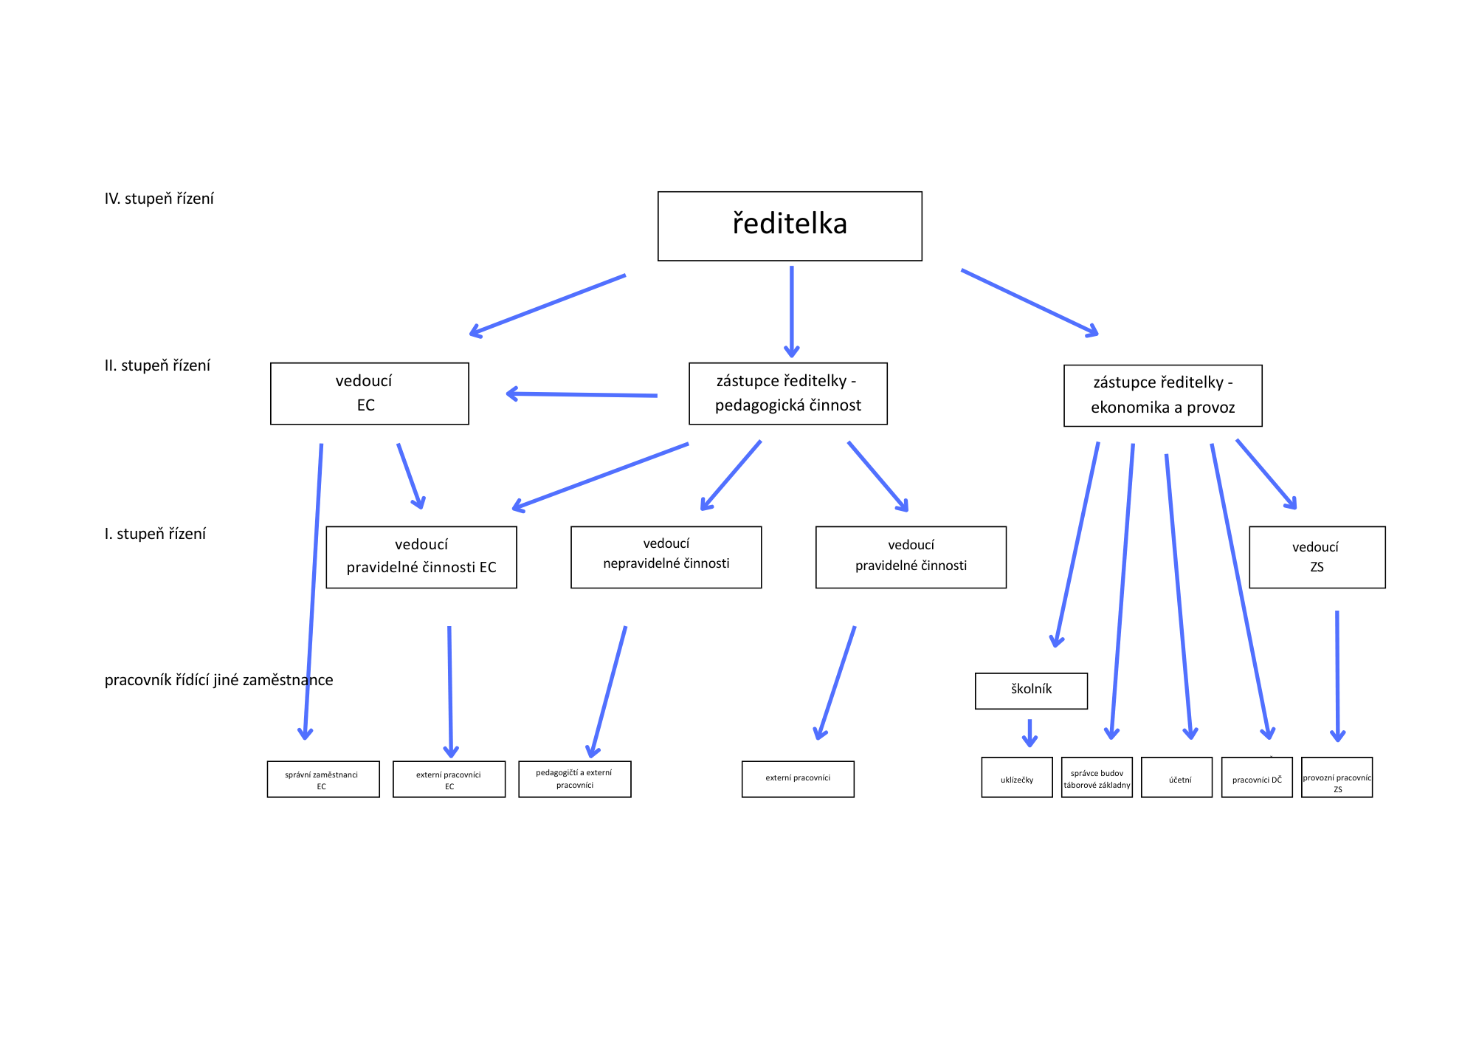

Příloha č. 2 Zařazení pracovníků do platových tříd
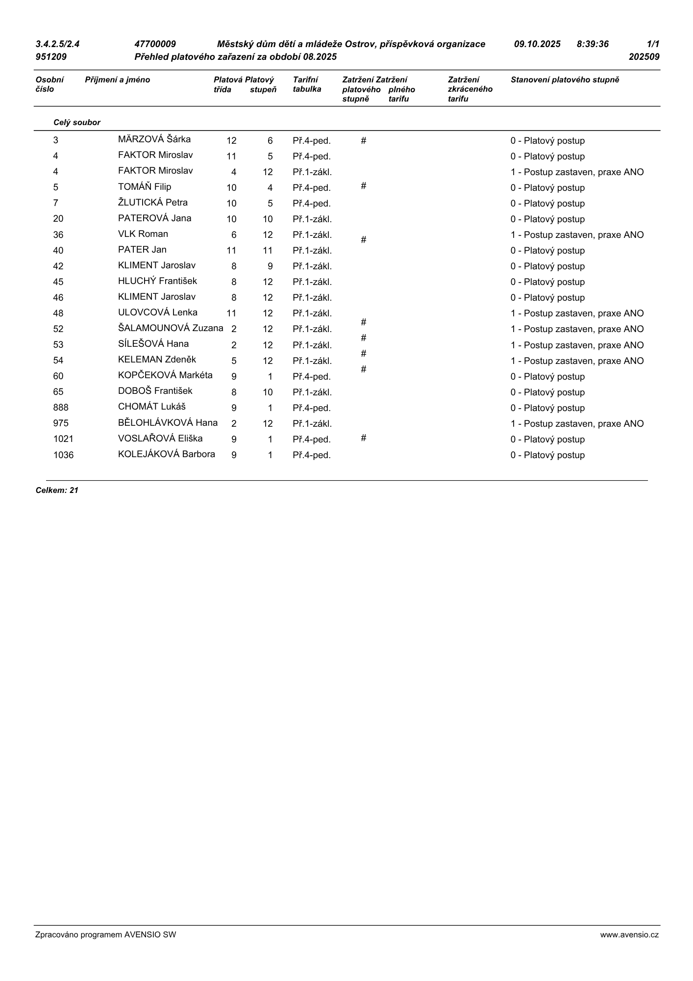

Příloha č. 3 Pravidelná činnost – přehled zájmových útvarů

Aktivní přihlášky | Název činnosti | Termín konání | Název místa | Příjmení lektora | Jméno lektora | Cena- 1.pol. | Cena- 2.pol.
13 | 3D tisk | ÚT 17:00-18:30 | MDDM | Krejčí | Jakub | 320 | 480
8 | Aerobik - ZŠ Abertamy | ST 15:45-16:45 | ZŠ Abertamy | Kučová | Dagmar | 160 | 240
7 | Aerobik dance | ST 17:00-18:00 | MDDM | Rottová | Karolína | 280 | 420
8 | Aerobik hrou | ST 16:00-17:00 | MDDM | Rottová | Karolína | 280 | 420
8 | Angličtina 1.-2.tř-ZŠ Abertamy | ČT 12:15-13:15 | ZŠ Abertamy | Děrglová | Eliška | 160 | 240
9 | Angličtina 3.-5.tř.-ZŠ Abertamy | ČT 13:15-14:15 | ZŠ Abertamy | Děrglová | Eliška | 160 | 240
12 | Angličtina I.(2.-3.tř.) | ČT 16:30-17:30 | MDDM | Sabolová | Natálie | 320 | 480
6 | Angličtina II.(4.-5.tř.) | ČT 17:30-18:30 | MDDM | Sabolová | Natálie | 320 | 480
20 | Atletika I. | ÚT 15:30-16:30 | ZŠ Masarykova | Kolejáková | Barbora | 320 | 480
14 | Atletika II. - přípravka r.17/18 | PO 16:30-17:30 | ZŠ Masarykova | Wohlmuthová | Iveta | 320 | 480
20 | Atletika III. - přípravka r.17/18 | ST 16:30-17:30 | ZŠ Masarykova | Wohlmuthová | Iveta | 320 | 480
15 | Atletika IV. - přípravka r.15/16 | PO 17:30-19:00, ST 17:30-19:00 | ZŠ Masarykova | Wohlmuthová | Iveta | 350 | 550
14 | Atletika V. r.14/17 | ÚT 16:00-17:30, ČT 16:00-17:30 | ZŠ Masarykova | Jeřábek | Tomáš | 350 | 550
15 | Atletika VI. r.12/14 | PO 16:00-17:30, ST 16:00-17:30, PÁ 16:00-17:30 | ZŠ Masarykova | Pelcová | Lenka | 350 | 550
11 | Atletika VII. r.10/12 | PO 16:00-17:30, ST 16:00-17:30, PÁ 16:00-17:30 | ZŠ Masarykova | Pelc | František | 350 | 550
14 | Atletika VIII. r.10/st. | PO 16:00-17:30, ST 16:00-17:30, PÁ 16:00-17:30 | ZŠ Masarykova | Zekuciová | Eva | 350 | 550
5 | Automodeláři | PO 16:00-18:00 | MDDM | Moc | Jiří | 280 | 420
10 | Baby Judo - mírně pokročilí | PÁ 16:00-17:00 | MDDM | Pecková | Libuše | 280 | 420
11 | Baby Judo - přípravka | PÁ 15:00-16:00 | MDDM | Pecková | Libuše | 280 | 420
10 | Basketbal I.(1.-3.tř.) | ČT 17:30-18:30 | ZŠ Májová | Ondrejková | Helena | 320 | 480
16 | Basketbal II.(4.-6.tř.) | ÚT 16:00-17:00, ČT 16:30-17:30 | Gymnázium, TV 3.ZŠ | Skořepa | Petr | 400 | 600
14 | Basketbal III.(7.-8.tř.) | ÚT 17:00-18:00, ČT 17:30-19:00 | Gymnázium | Chromec | Ondřej | 400 | 600
12 | Basketbal IV.(9.tř. a st.) | ÚT 18:00-19:00, ČT 16:00-17:30 | Gymnázium | Chromec | Ondřej | 400 | 600
13 | Biatlon - nábor | PO 16:00-18:00, ST 16:00-17:30 | MDDM | Kuncová | Michaela | 320 | 480
21 | Biatlon - závodní | ÚT 16:00-18:00, PÁ 16:00-18:00 | MDDM | Kuncová | Michaela | 320 | 480
12 | Bodyform | ÚT 17:30-19:00 | MDDM | Matyášová | Kateřina | 280 | 420
22 | Box | ČT 17:30-19:00 | MDDM | Topor | Tomáš | 280 | 420
10 | Box pro dospělé | ČT 18:50-19:50 | MDDM | Topor | Tomáš | 470 | 730
9 | Čtenář-ZŠ Kyselka | PO 13:30-14:30 | ZŠ Kyselka | Jarošová | Eva | 160 | 240
6 | Digitální fotografie | ÚT 15:30-17:00 | MDDM | Krejčí | Jakub | 280 | 420
12 | Dortíček | ČT 16:00-18:30 | MDDM | Vrtílková | Monika | 470 | 730
13 | Elektrokroužek | PO 16:00-17:30 | MDDM | Knap | Michal | 280 | 420
18 | Farma a les-ZŠ Kyselka | ÚT 13:30-14:30 | ZŠ Kyselka | Staňková | Markéta | 160 | 240
7 | Farmářem po celý rok | ČT 16:30-17:30 | EKOCENTRUM | Kolejáková | Barbora | 240 | 360
15 | Fitness trénink | ČT 15:30-17:00 | MDDM | Chomát | Lukáš | 280 | 420
8 | Florbal - 3.ZŠ (3.-5.tř.) | PÁ 13:30-15:00 | ZŠ Májová | Sypták | Jiří | 320 | 480
25 | Florbal - ml.žáci(soutěž)r.12/14 | ÚT 17:00-18:30, ČT 15:30-17:00 | hala Ostrov | Svoboda | Radek | 400 | 600
28 | Florbal - přípravka+elévové(soutěž) 15/18 | ÚT 16:00-17:30, ČT 15:30-17:00 | hala Ostrov | Ďurian | Ladislav | 400 | 600
12 | Florbal 1.-5.tř. - ZŠ Hroznětín | ČT 14:00-15:00 | ZŠ Hroznětín | Habr | Libor | 160 | 240
15 | Fotbal - mladší dorost B | ÚT 16:30-18:00, ČT 16:30-18:00, PÁ 16:30-18:00 | fotbalový areál FK Ostrov | Bursík | Pavel | 400 | 600
17 | Fotbal - starší dorost A | PO 16:30-18:00, ST 16:30-18:00, ČT 16:30-18:00 | fotbalový areál FK Ostrov | Süttö | Michal | 400 | 600
33 | Fotbal I. r.18 a ml. - školička | PO 16:00-18:00, PÁ 17:00-18:30 | fotbalový areál FK Ostrov | Tomáň | Filip | 400 | 600
21 | Fotbal II. r.2017 - ml.přípravka | ÚT 16:00-18:00, PÁ 16:00-17:30 | fotbalový areál FK Ostrov | Filák | Petr | 400 | 600
19 | Fotbal III. r.2016 - ml.přípravka | PO 16:30-18:00, ST 16:30-18:00, PÁ 16:30-18:00 | fotbalový areál FK Ostrov | Wolf | Petr | 400 | 600
22 | Fotbal IV. r.2015 - st.přípravka | ÚT 16:00-17:30, ČT 16:00-17:30, PÁ 15:30-17:00 | fotbalový areál FK Ostrov | Bursik | Tomáš | 400 | 600
17 | Fotbal V. r.2014 - st.přípravka | ÚT 16:00-17:30, ST 16:00-17:30, PÁ 16:00-17:30 | fotbalový areál FK Ostrov | Šípek | Jakub | 400 | 600
15 | Fotbal VI. r.2013 - ml.žáci | ÚT 16:00-17:30, ST 16:00-17:30, PÁ 16:00-17:30 | fotbalový areál FK Ostrov | Tomáň | Filip | 400 | 600
18 | Fotbal VII. r.2012 - ml.žáci | ÚT 16:00-17:30, ST 16:00-17:30, PÁ 16:00-17:30 | fotbalový areál FK Ostrov | Kunz | Lukáš | 400 | 600
24 | Fotbal VIII. r.10/11 st.žáci | PO 16:00-17:30, ST 17:00-18:30, PÁ 16:00-17:30 | fotbalový areál FK Ostrov | Chomát | Lukáš | 400 | 600
5 | Fotbálek dívky | ČT 15:30-17:00 | MDDM | Faktor | Miroslav | 320 | 480
24 | Fotbálek nesoutěžní | ST 15:30-17:00 | fotbalový areál FK Ostrov | Tomáň | Filip | 320 | 480
18 | Gymnastika I. - nábor | ÚT 16:00-17:00, ČT 16:00-17:00 | ZŠ Masarykova | Ryšánková | Michaela | 400 | 600
11 | Gymnastika II. - mírně pokročilé | ÚT 17:00-18:00, ČT 16:00-17:00 | ZŠ Masarykova | Kučerová | Petra | 400 | 600
11 | Gymnastika III. - mírně pokročilé | ČT 16:00-17:30, ÚT 16:00-17:30 | ZŠ Masarykova | Čábelová | Alena | 400 | 600
7 | Gymnastika IV. - mírně pokročilé | ÚT 16:00-17:30, ČT 16:00-17:30 | ZŠ Masarykova | Jaklová | Olga | 400 | 600
9 | Gymnastika V. - pokročilé | ÚT 16:00-17:30, ČT 16:00-17:30, PÁ 16:00-17:00 | ZŠ Masarykova | Bláhová | Lada | 400 | 600
15 | Háčkování-ZŠ Kyselka | ČT 13:30-14:30 | ZŠ Kyselka | Písaříková | Kateřina | 160 | 240
14 | Hezky česky - ZŠ Hroznětín | ČT 14:00-15:00 | ZŠ Hroznětín | Kozohorská | Lenka | 160 | 240
12 | Hezky česky-ZŠ Kyselka | PO 14:30-15:30 | ZŠ Kyselka | Písaříková | Kateřina | 160 | 240
12 | Hra na flétnu I.-ZŠ Merklín | ST 15:00-16:00 | ZŠ Merklín | Sejka | Monika | 160 | 240
10 | Hra na flétnu II.-ZŠ Merklín | ČT 13:00-14:00 | ZŠ Merklín | Sejka | Monika | 160 | 240
16 | Hrátky s batolátky | PO 09:30-11:00 | MDDM | Hlávková | Kateřina | 280 | 420
12 | Hrátky se zvířátky I. | PO 15:00-16:00 | EKOCENTRUM | Žlutická | Petra | 240 | 360
16 | Hrátky se zvířátky II. | PO 16:15-17:15 | EKOCENTRUM | Žlutická | Petra | 240 | 360
10 | Hrátky se zvířátky III. | ÚT 15:00-16:00 | EKOCENTRUM | Kopčeková | Markéta | 240 | 360
15 | Hrátky se zvířátky IV. | ST 16:30-17:30 | EKOCENTRUM | Kopčeková | Markéta | 240 | 360
15 | Hrátky se zvířátky V. | ČT 15:00-16:00 | EKOCENTRUM | Kopčeková | Markéta | 240 | 360
17 | Hudební kroužek - ZŠ Hroznětín | ÚT 13:00-14:00 | ZŠ Hroznětín | Kolář | Jiří | 160 | 240
10 | Jóga pro děti | PO 16:00-17:00 | MDDM | Klečáková | Marta | 280 | 420
21 | Karate I.a | PO 15:30-16:30 | ZŠ JVM | Pekuniak | Daniel | 320 | 480
9 | Karate II. | PO 16:30-17:30, PÁ 16:30-18:00 | ZŠ JVM | Pekuniak | Daniel | 400 | 600
10 | Keramika I. | ST 16:00-17:30 | MDDM | Veselá | Jana | 280 | 420
15 | Keramika II. | ST 17:30-19:00 | MDDM | Veselá | Jana | 280 | 420
9 | Keramika-3.ZŠ | ČT 13:00-15:00 | ZŠ Májová | Vondráčková | Lenka | 280 | 420
21 | Kickbox | PO 18:00-19:30 | MDDM | Lorenc | Jaroslav | 280 | 420
11 | Krasobruslení - mírně pokročilí | PÁ 15:00-16:00 | zimní stadion | Hoštová | Hana | 280 | 320
19 | Krasobruslení - pokročilí | PO 14:15-15:45, ST 14:15-15:15, PÁ 14:15-15:15 | zimní stadion | Hoštová | Hana | 280 | 420
20 | Krasobruslení - školička bruslení | ST 15:45-16:45, PO 15:45-16:45 | zimní stadion | Hoštová | Hana | 280 | 320
19 | Kynologie | ÚT 16:00-17:00 | cvičiště ul.Jáchymovská | Voroninová | Aneta | 240 | 360
7 | Kytara I. - začátečníci | ÚT 15:30-17:00 | MDDM | Matoušová | Zdeňka | 280 | 420
10 | Kytara II. - mírně pokročilí | ST 15:30-17:00 | MDDM | Matoušová | Zdeňka | 280 | 420
6 | Kytara III. - pokročilí | ÚT 16:30-18:00 | MDDM | Matoušová | Zdeňka | 280 | 420
23 | Lední hokej - juniorka | PO 19:00-20:30, ST 19:30-20:30, PÁ 18:30-19:30 | zimní stadion | Slovák | Radim | 280 | 420
37 | Lední hokej - školička bruslení | ÚT 16:15-18:00, ČT 16:15-18:00 | zimní stadion | Moisesová | Marie | 280 | 420
16 | Lední hokej I. - přípravka (1.-2.tř.) | ÚT 15:45-17:30, ČT 15:45-17:30 | zimní stadion | Danyo | Martin | 280 | 420
21 | Lední hokej II. - 3.,4.tř. | ÚT 16:30-18:30, ČT 16:30-18:00 | zimní stadion | Döring | Hynek | 280 | 420
20 | Lední hokej III. - ml.žáci | PO 17:00-18:30, ST 17:00-18:00, PÁ 17:00-18:00 | zimní stadion | Schuldes | Miroslav | 280 | 420
13 | Lední hokej IV. - st.žáci | PO 16:15-17:45, ST 17:00-18:00, PÁ 16:00-17:00 | zimní stadion | Škarda | Radek | 280 | 420
29 | Lední hokej-dorost | ÚT 18:30-20:30, ČT 18:30-20:00 | zimní stadion | Slovák | Radim | 280 | 420
10 | Lesnický a rybářský - ZŠ Kyselka | PO 13:30-14:30 | ZŠ Kyselka | Staňková | Markéta | 160 | 240
13 | Lukostřelba | ÚT 16:00-17:30 | MDDM | Václavíková | Michaela | 280 | 420
24 | Malenky | ST 16:30-17:30 | MDDM | Krejzová | Blanka | 280 | 420
14 | Malý farmář-ZŠ Kyselka | ČT 12:10-13:10 | ZŠ Kyselka | Staňková | Markéta | 160 | 240
5 | Malý strážník | ÚT 16:00-17:30 | EKOCENTRUM | Pöhlmannová | Julie | 240 | 360
13 | Matematika-ZŠ Hroznětín | PÁ 07:00-08:00 | ZŠ Hroznětín | Nováček | Jan | 160 | 240
12 | Matematika-ZŠ Kyselka | ST 12:30-13:30 | ZŠ Kyselka | Davidová | Jana | 160 | 240
12 | Mažoretky - mírně pokročilí | ÚT 16:00-17:30 | MDDM | Fekiačová | Denisa | 280 | 420
12 | Mažoretky - nábor | ÚT 15:00-16:00 | MDDM | Fekiačová | Denisa | 280 | 420
10 | Mažoretky - pokročilí | ÚT 16:30-18:30, ČT 16:00-17:30 | SPŠ | Kubíková | Edita | 400 | 600
24 | Míčové hry I. | ST 17:30-18:30 | ZŠ Májová | Gubič | Igor | 320 | 480
10 | Míčové hry-ZŠ Kyselka | PO 13:30-14:30 | ZŠ Kyselka | Jedlička | Ondřej | 160 | 240
12 | Minecraft I. | PO 15:00-16:00 | MDDM | Faktor | Miroslav | 320 | 480
12 | Minecraft II. | PO 16:00-17:00 | MDDM | Faktor | Miroslav | 320 | 480
8 | Plavání I. - neplavci(út 15.00-16.00) | ÚT 15:00-16:00 | ZŠ Masarykova | Faktor | Miroslav | 900 | 1400
13 | Plavání II. - neplavci(út 16.00-17.00) | ÚT 16:00-17:00 | ZŠ Masarykova | Faktor | Miroslav | 900 | 1400
11 | Plavání III. - plavci(út 15.00-16.00) | ÚT 15:00-16:00 | ZŠ Masarykova | Žlutická | Petra | 900 | 1400
11 | Plavání IV. - plavci(út 16.00-17.00) | ÚT 16:00-17:00 | ZŠ Masarykova | Žlutická | Petra | 900 | 1400
7 | Plavání IX.- neplavci(čt 15.00-16.00) | ČT 15:00-16:00 | ZŠ Masarykova | Märzová | Šárka | 900 | 1400
9 | Plavání V. - neplavci(st 15.00-16.00) | ST 15:00-16:00 | ZŠ Masarykova | Kolejáková | Barbora | 900 | 1400
13 | Plavání VI. - neplavci(st 16.00-17.00) | ST 16:00-17:00 | ZŠ Masarykova | Kolejáková | Barbora | 900 | 1400
12 | Plavání VII. - plavci(st 15.00-16.00) | ST 15:00-16:00 | ZŠ Masarykova | Voslařová | Eliška | 900 | 1400
12 | Plavání VIII. - plavci(st 16.00-17.00) | ST 16:00-17:00 | ZŠ Masarykova | Voslařová | Eliška | 900 | 1400
9 | Plavání X.- neplavci(čt 16.00-17.00) | ČT 16:00-17:00 | ZŠ Masarykova | Märzová | Šárka | 900 | 1400
6 | Plavání XI.- plavci(čt 15.00-16.00) | ČT 15:00-16:00 | ZŠ Masarykova | Žlutická | Petra | 900 | 1400
12 | Plavání XII. - plavci(čt 16.00-17.00) | ČT 16:00-17:00 | ZŠ Masarykova | Žlutická | Petra | 900 | 1400
13 | Pohybové hry I. | ST 16:30-17:30 | ZŠ Májová | Felcanová | Lucie | 320 | 480
12 | Pohybové hry II. | PO 16:30-17:30 | ZŠ Májová | Felcanová | Lucie | 320 | 480
8 | Posilovna I. | PO 15:00-16:00 | MDDM | Jedlička | Ondřej | 280 | 420
14 | Posilovna II. | PO 16:00-17:00 | MDDM | Jedlička | Ondřej | 280 | 420
23 | Rehabilitační cvičení | ČT 18:00-19:00 | MDDM | Bidermannová | Vlasta | 470 | 730
9 | Rok s Bonnie | PÁ 16:00-17:00 | EKOCENTRUM | Kolejáková | Barbora | 240 | 360
26 | Roztleskávačky I. | PO 15:00-16:30 | MDDM | Randová | Nikol | 280 | 420
8 | Roztleskávačky II. | PO 16:30-18:00 | MDDM | Randová | Nikol | 280 | 420
18 | Sebeobrana - BOX | ČT 16:30-17:30 | MDDM | Topor | Tomáš | 280 | 420
8 | Společenské hry | PÁ 15:15-17:15 | MDDM | Rohalska | Nhatalia | 280 | 420
15 | Sportovní hry | ST 16:30-17:30 | ZŠ Májová | Gubič | Igor | 320 | 480
15 | Sportovní kroužek-ZŠ Abertamy | ÚT 15:45-17:45 | ZŠ Abertamy | Kučová | Dagmar | 160 | 240
28 | Sportovní rybářství | PO 16:00-17:30 | EKOCENTRUM | Süttö | Petr | 240 | 360
13 | Standardní a latinsko americké tance | ČT 15:30-16:30 | MDDM | Hladíková | Martina | 280 | 420
12 | Stolní tenis I.-začátečníci | ČT 15:30-16:30 | MDDM | Kolář | Pavel | 280 | 420
13 | Stolní tenis II.-mírně pokročilí | ČT 16:30-17:30 | MDDM | Kolář | Pavel | 280 | 420
13 | Stolní tenis III.-pokročilí | ČT 17:30-18:30 | MDDM | Kolář | Pavel | 280 | 420
10 | Šikovné ruce-ZŠ Abertamy | PO 13:00-14:00 | ZŠ Abertamy | Galetová | Jana | 160 | 240
8 | Španělština-ZŠ Kyselka | ST 14:00-15:00 | ZŠ Kyselka | Čermáková | Kateřina | 160 | 240
14 | Švadlenka | PO 16:00-18:00 | MDDM | Syptáková | Ivana | 280 | 420
9 | Tanečky | ST 15:30-16:30 | MDDM | Rohalska | Nhatalia | 280 | 420
24 | Taneční hrátky I. | PO 16:00-17:00 | MDDM | Voslařová | Eliška | 280 | 420
19 | Taneční hrátky II. | PO 17:00-18:00 | MDDM | Voslařová | Eliška | 280 | 420
16 | Taneční kroužek-ZŠ Kyselka | ST 15:00-16:00 | ZŠ Kyselka | Šindarová | Radka | 160 | 240
12 | Teraristika I. | ÚT 16:00-17:00 | EKOCENTRUM | Kopčeková | Markéta | 240 | 360
15 | Teraristika II. | ČT 16:00-17:00 | EKOCENTRUM | Kopčeková | Markéta | 240 | 360
16 | Tvoření s přírodou | ČT 15:30-16:30 | EKOCENTRUM | Kolejáková | Barbora | 240 | 360
13 | Tvořivé ruce | ÚT 16:30-18:00 | MDDM | Vrtílková | Monika | 280 | 420
5 | Vaření na ohni | ST 15:00-16:15 | EKOCENTRUM | Kopčeková | Markéta | 470 | 730
14 | Vaření-ZŠ Abertamy | PO 15:45-17:15 | ZŠ Abertamy | Pfeiferová | Pavlína | 160 | 240
10 | Virtuální realita | ČT 16:00-17:30 | MDDM | Voslařová | Eliška | 320 | 480
14 | Volejbal I. | ČT 17:00-18:30 | ZŠ Masarykova | Gubič | Igor | 320 | 480
16 | Volejbal II. | ST 15:00-16:30 | ZŠ Masarykova | Wasserbauer | Jiří | 320 | 480
8 | Výtvarná umělecká řemesla | ČT 17:30-20:00 | MDDM | Pavelková | Marie | 470 | 730
10 | Výtvarný kroužek I. | ČT 15:00-16:00 | MDDM | Polončíková | Hana | 280 | 420
7 | Výtvarný kroužek II. | ČT 16:00-17:00 | MDDM | Polončíková | Hana | 280 | 420
13 | Výtvarný kroužek III. | ÚT 15:30-16:30 | MDDM | Vrtílková | Monika | 280 | 420
9 | Zlatá vařečka | ÚT 16:00-18:00 | MDDM | Karásková | Alice | 470 | 730
7 | Zpívánky-ZŠ Abertamy | ÚT 13:00-14:00 | ZŠ Abertamy | Trojková | Olga | 160 | 240
23 | Zumba I. | ÚT 17:15-18:15 | MDDM | Svatková | Marcela | 280 | 420
14 | Zumba II. | ÚT 18:15-19:15 | MDDM | Svatková | Marcela | 280 | 420
22 | Zumba III.-dospělí | ČT 18:30-19:30 | MDDM | Svatková | Marcela | 470 | 730

Příloha č. 4 úspěchy členů zájmových útvarů

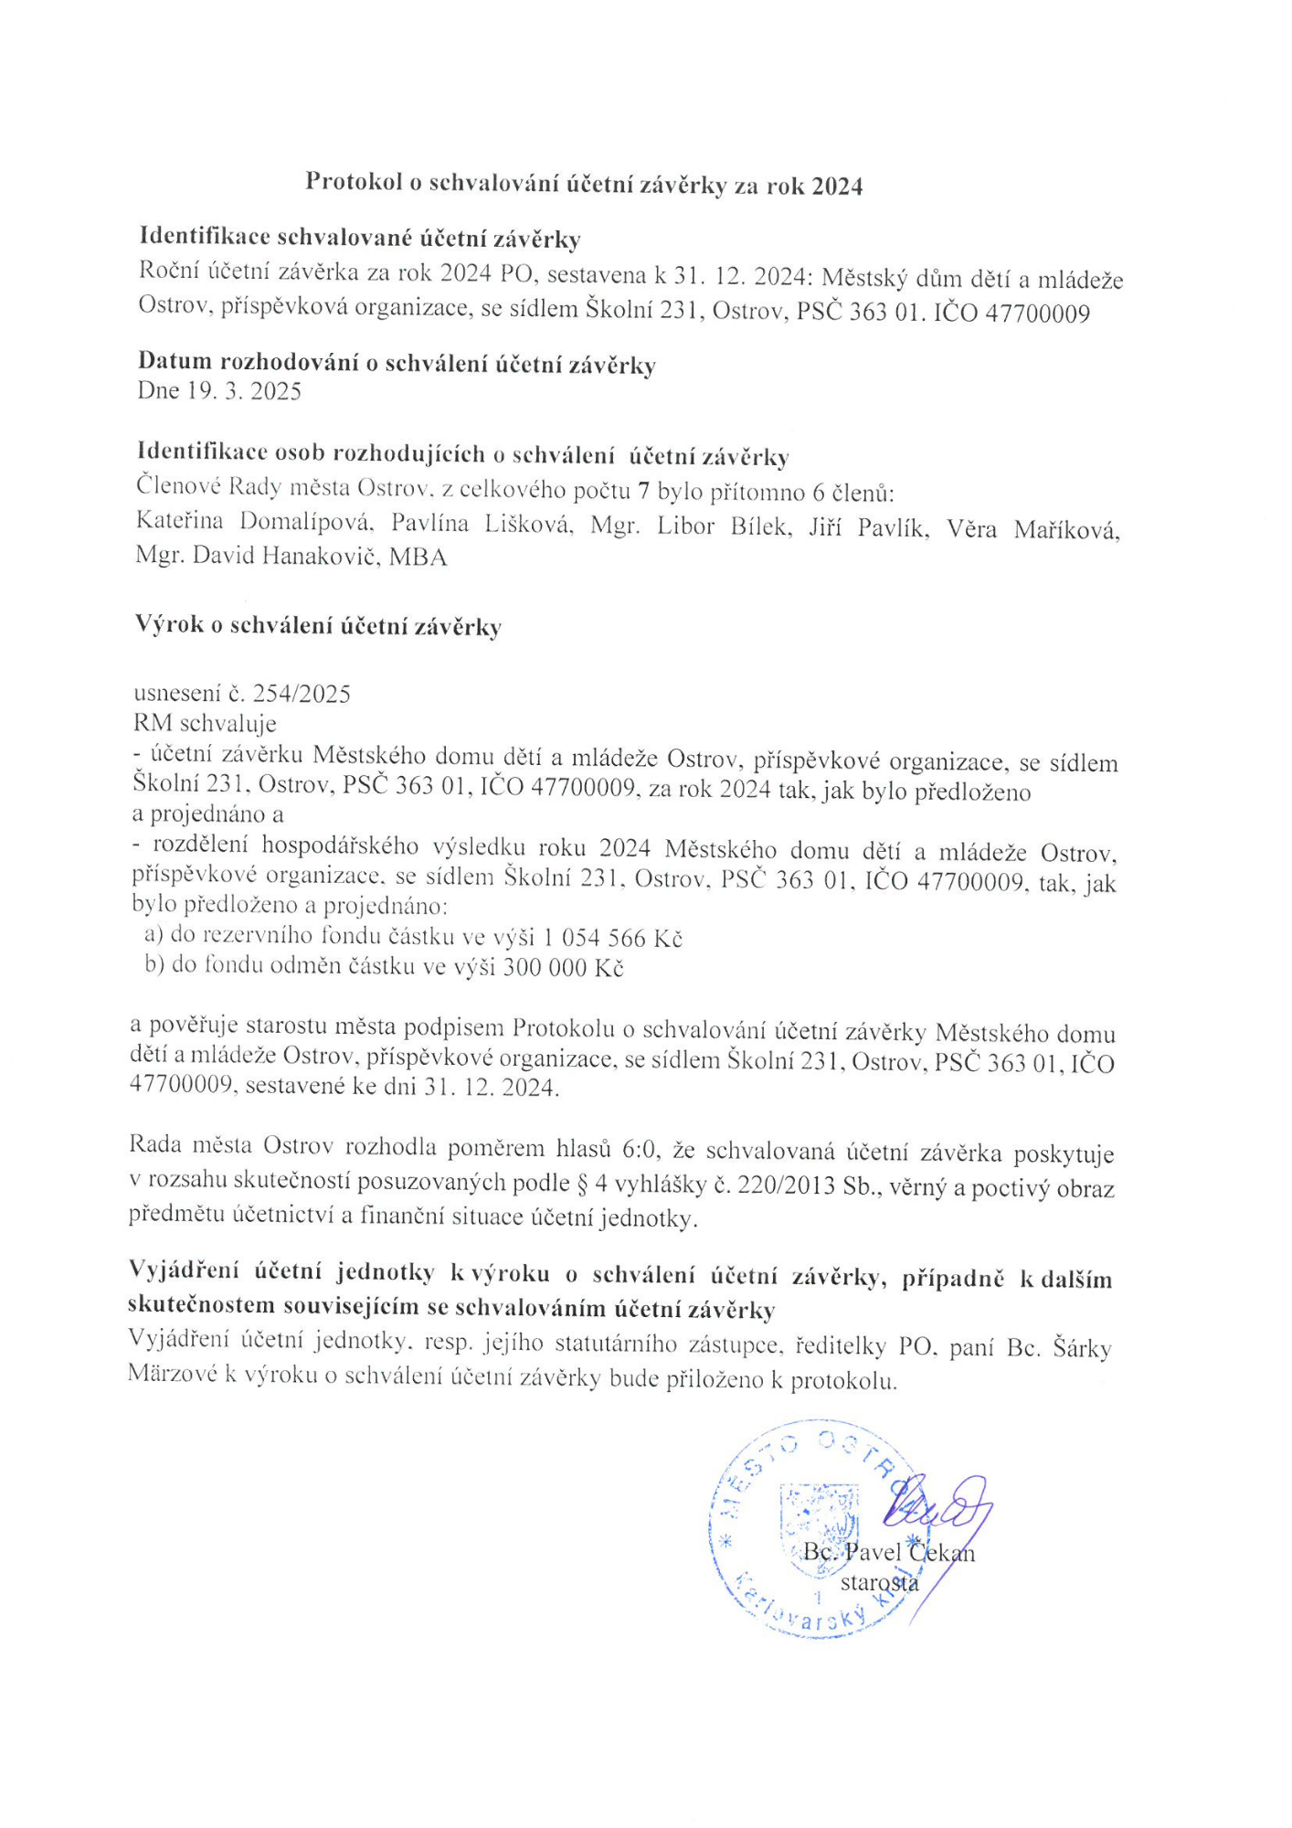
Příloha č. 5 Základní údaje o hospodaření

Příloha č. 5 Základní údaje o hospodaření
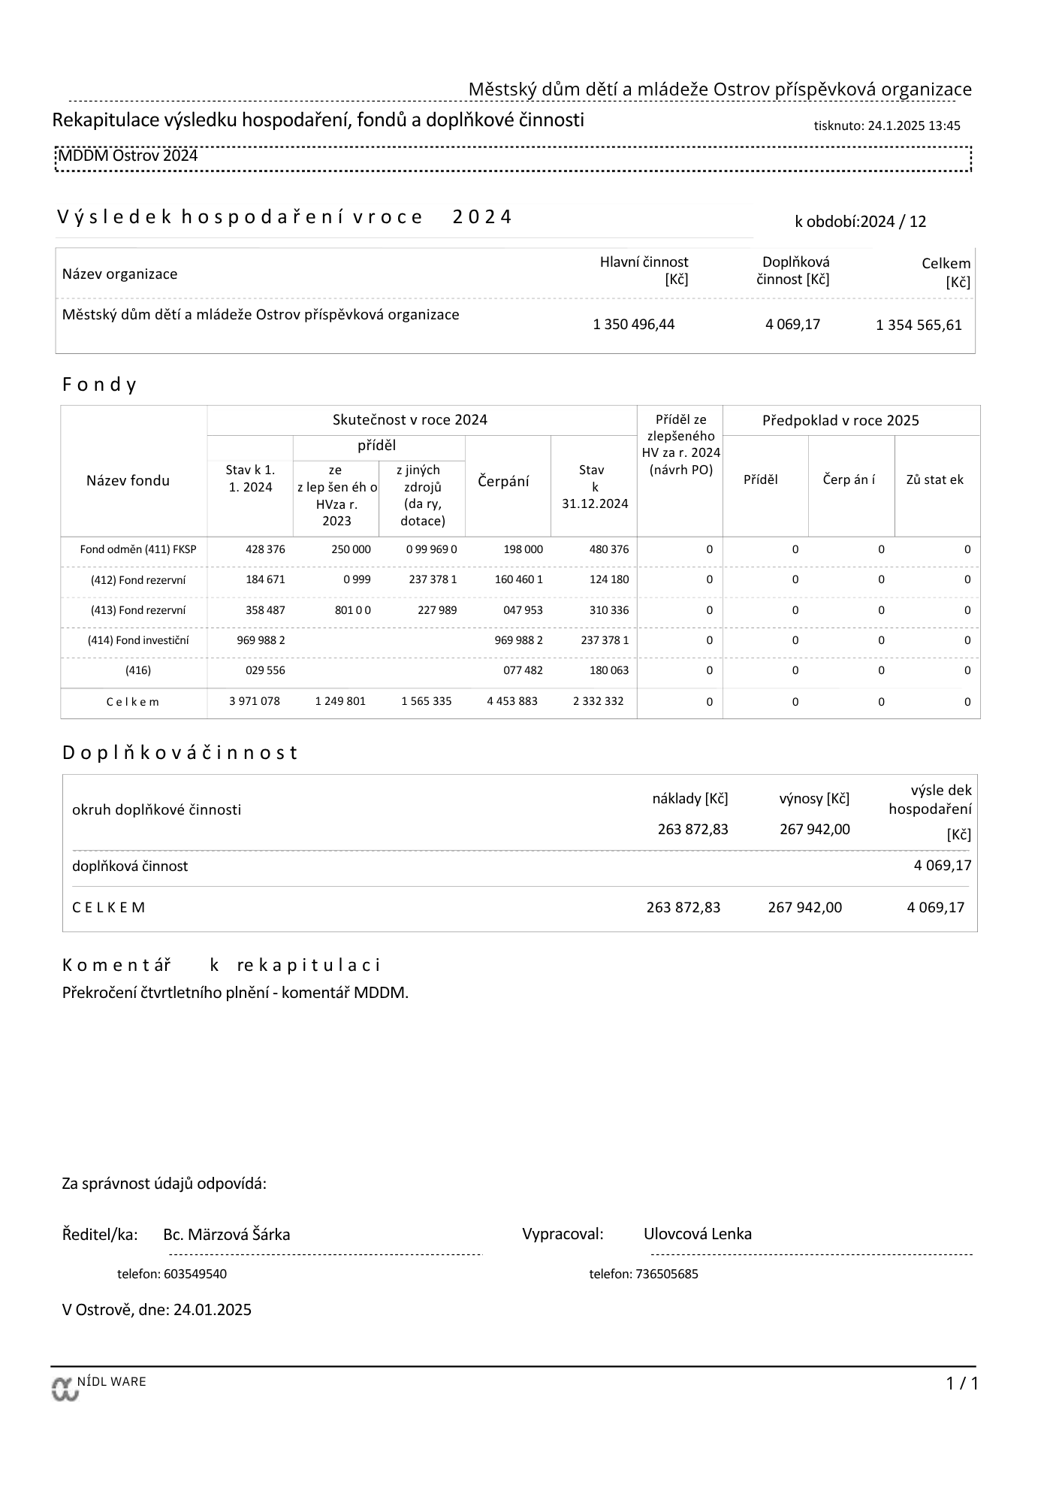

Příloha č. 5 Základní údaje o hospodaření

Výsledek hospodaření v hlavní a doplňkové činnosti 2024
 |  |  |  | výnosy | náklady | výsledek hospodaření
MDDM |  |  |  | 4 142 371,12 | 3 809 805,69 | 332 565,43
EKO |  |  |  | 3 347 010,19 | 3 110 552,77 | 236 457,42
ZIM.STADION |  |  |  | 7 076 780,00 | 6 352 942,22 | 723 837,78
NEPRAVIDELNÁ ČINNOST |  |  |  | 906 375,13 | 900 517,41 | 5 857,72
LETNÍ ČINNOST |  |  |  | 3 718 737,41 | 3 666 959,56 | 51 777,85
výsledek hospodaření v hlavní činnosti |  |  |  | 19 191 273,85 | 17 840 777,65 | 1 350 496,20
výsledek hospodaření v doplňkové činnosti |  |  |  | 267 942,00 | 263 872,83 | 4 069,17
Výsledek hospodaření celkem: |  |  |  |  |  | 1 354 565,61
rezervní fond |  | 1 084 566
fond odměn |  | 270 000,00

Příloha č. 6 Výkaz o činnosti střediska volného času
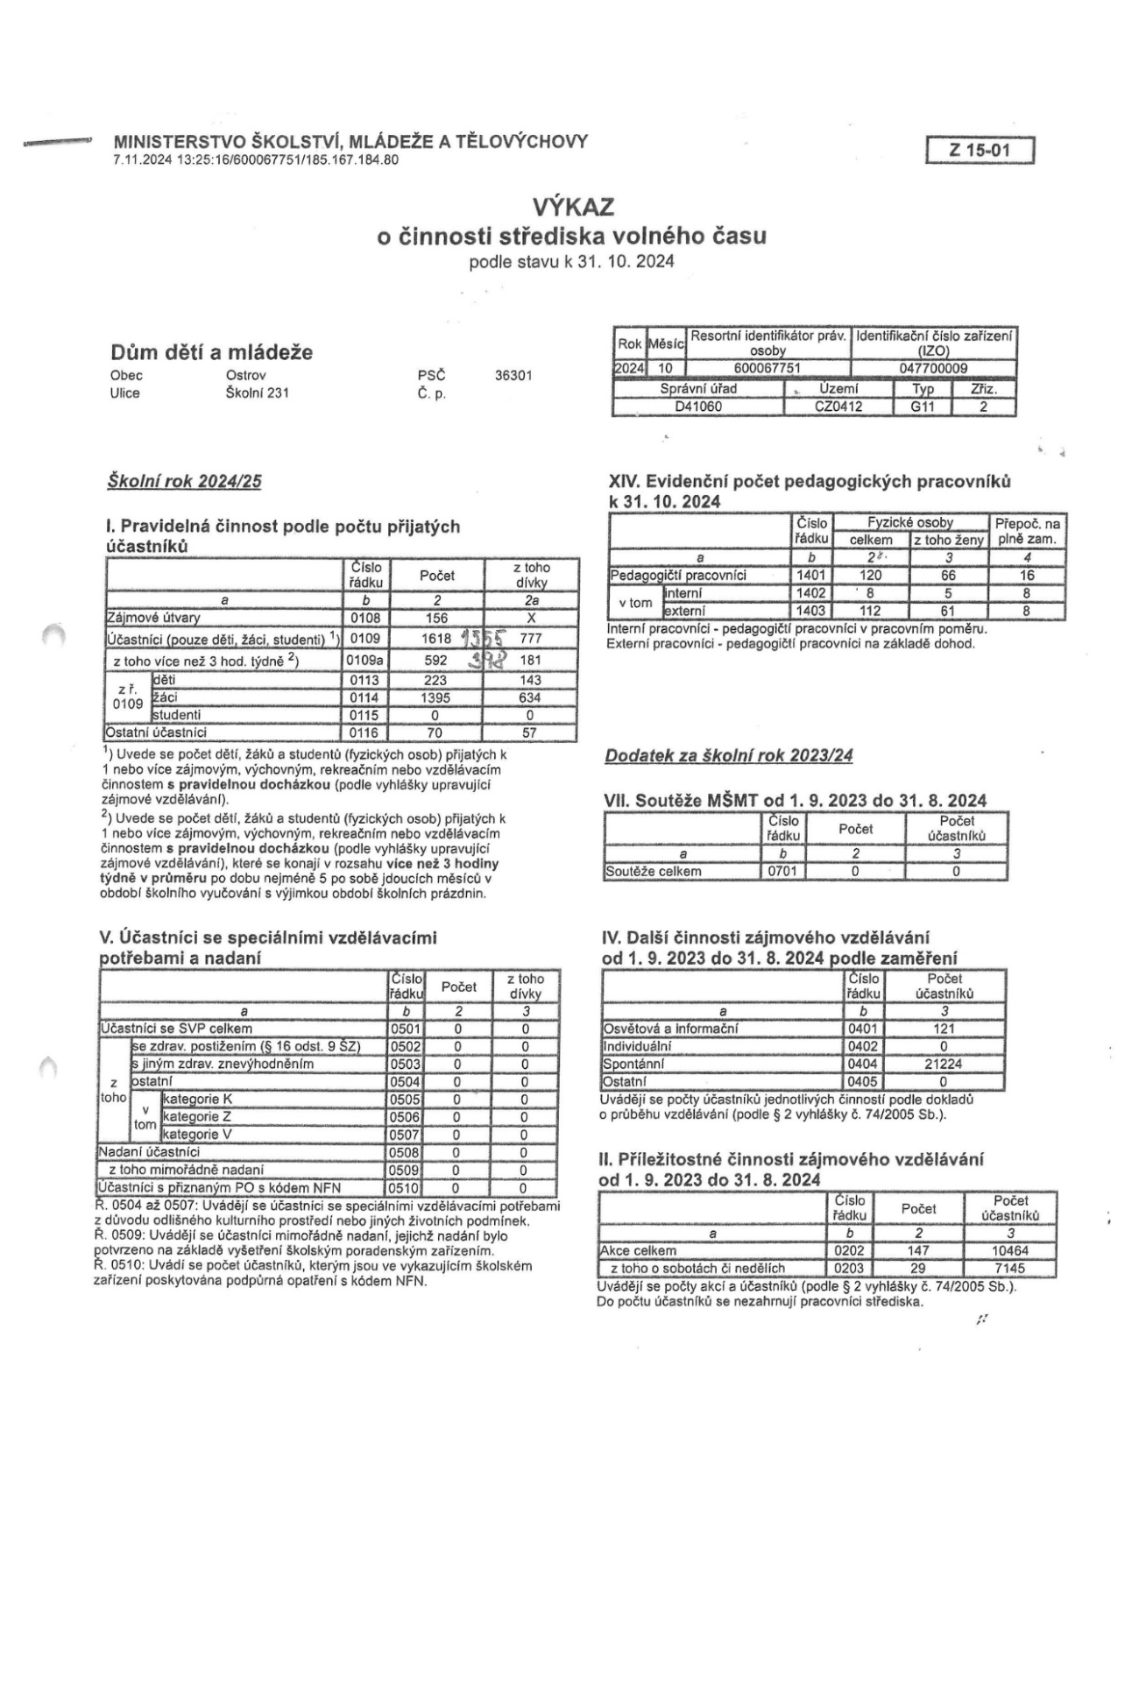
k 31.10.2024

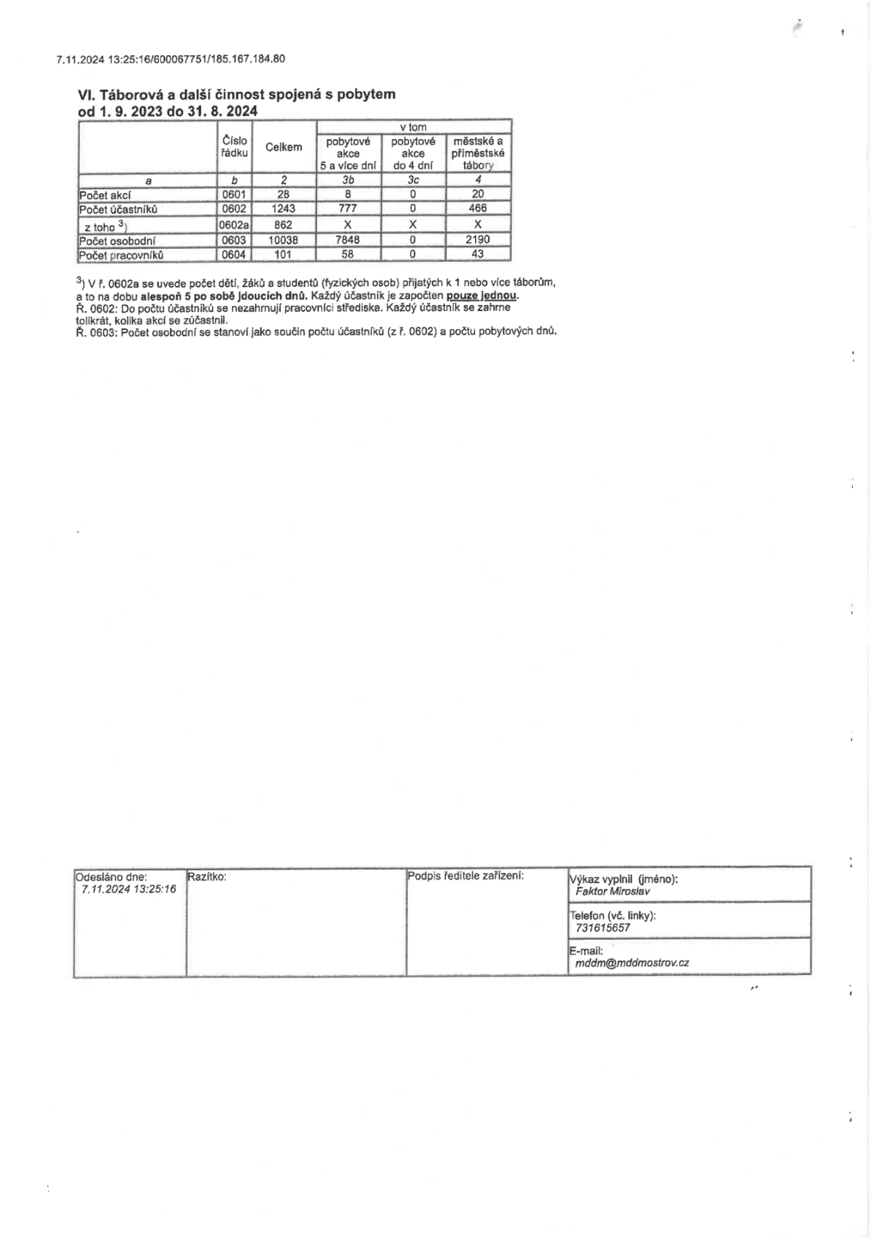

k 31.10.2025
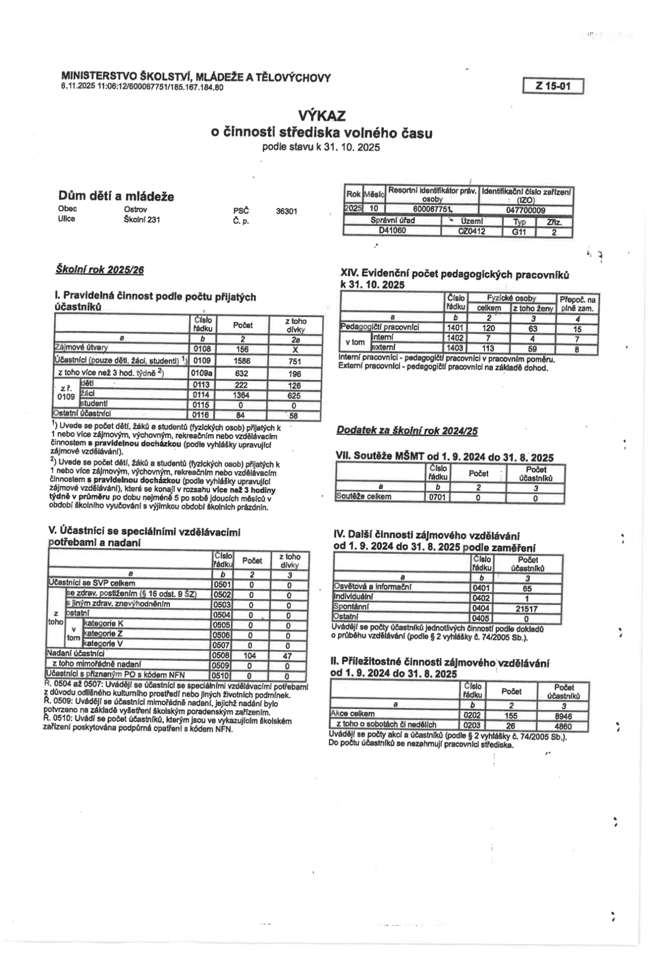

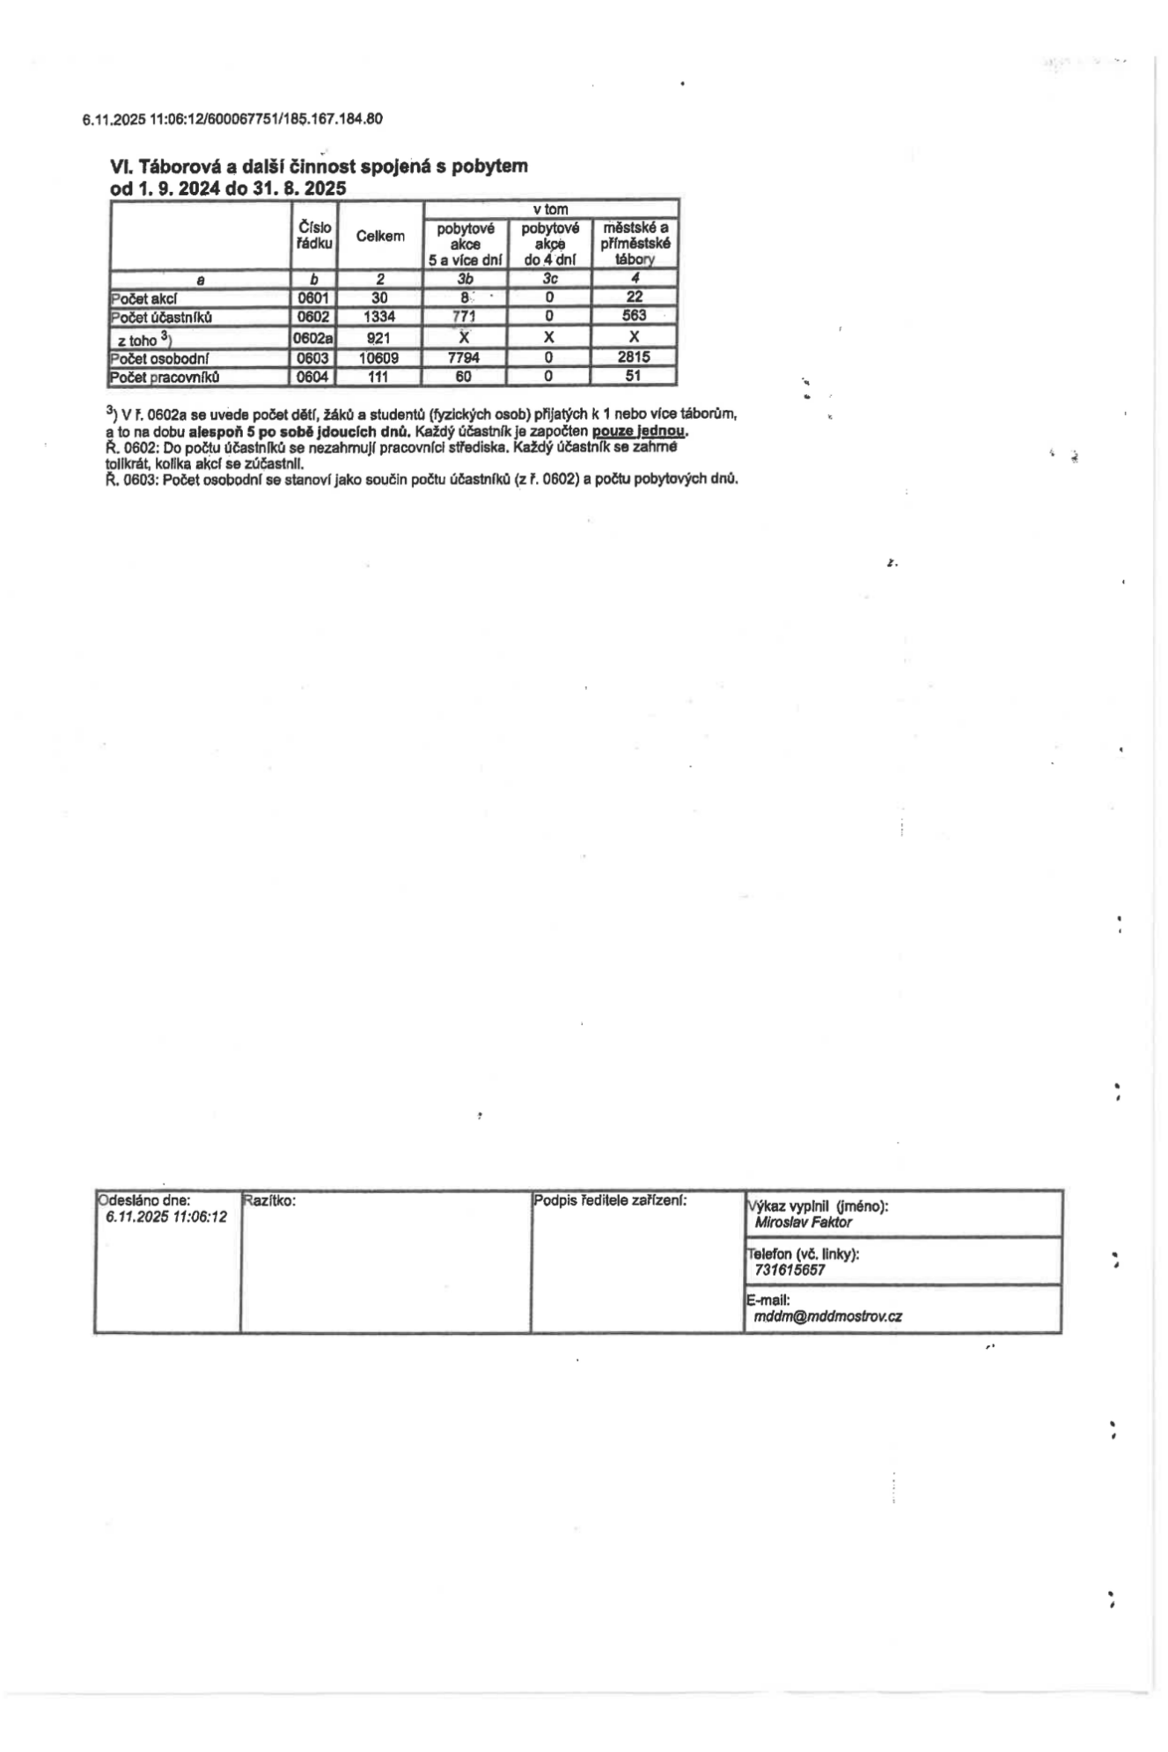

Příloha č. 7 Hodnocení činnosti Ekocentra MDDM Ostrov

Hlavní úkoly
Při celoroční činnosti Ekocentra MDDM Ostrov bylo postupováno podle podrobného plánu práce a školního vzdělávacího programu. Hlavní důraz byl kladen na metodickou podporu a systematickou realizaci environmentální výchovy zaměřené na děti a mládež. U mladších dětí byl klíčovým cílem rozvoj pozitivního vztahu k přírodě, tzv. environmentální senzitivity. Program jim umožnil pochopit základní ekologické principy, jako je koloběh živin, význam biodiverzity či udržitelný rozvoj. Starším žákům byla nabídnuta možnost prohlubovat schopnosti v analýze složitějších environmentálních problémů a konfliktů. Věnovali se zejména tématům spojeným se změnou klimatu, odpadovým hospodářstvím a ochranou ohrožených druhů.
Pro zajištění efektivní realizace cílů a pro rozvíjení rekreačně-vzdělávacího charakteru ekocentra byly během roku pořádány různé akce určené široké veřejnosti. Jejich cílem bylo srozumitelnou a nenásilnou formou seznamovat účastníky s problematikou ochrany přírody, životního prostředí a udržitelného využívání přírodních zdrojů. Těmito aktivitami se ekocentrum snažilo zvyšovat povědomí o aktuálních ekologických otázkách a motivovat jednotlivce k aktivnímu zapojení do jejich řešení.
K atraktivitě a propagaci ekocentra přispěly nejen pravidelné víkendové prohlídky pro veřejnost, ale také venkovní environmentální aktivity zaměřené především na rodiny s dětmi. Mezi ně patřily například ekologické stezky a soutěže, které účastníkům nabídly možnost poznávat přírodu a ekologii zábavnou a interaktivní formou.
Pracovníci ekocentra se podle potřeby aktivně zapojovali i do akcí pořádaných Domem dětí a mládeže, čímž byla posílena vzájemná spolupráce a širší dosah aktivit.

Příležitostná výchovná, vzdělávací zájmová a tematická rekreační činnost
Dětem, mládeži i široké veřejnosti z našeho města a blízkého okolí byla během roku nabídnuta pestrá škála aktivit v podobě akcí, her, kvízů a soutěží zaměřených na ochranu životního prostředí. Tyto činnosti byly koncipovány tak, aby přístupnou a nenásilnou formou rozvíjely porozumění základním ekologickým souvislostem a aktuálním environmentálním problémům.
Účastníci se učili respektovat požadavky na kvalitní životní prostředí, pečovat o vlastní zdraví i zdraví ostatních a osvojovat si zásady zdravého životního stylu – a to nejen na úrovni jednotlivce, ale i celé společnosti. Cílem aktivit bylo nejen vzdělávat, ale také motivovat k aktivnímu zapojení do ochrany přírody a principů udržitelnosti.
Během školního roku ekocentrum uspořádalo celkem 110 různých akcí, z nichž 10 proběhlo o víkendech. Celkový počet účastníků dosáhl 2825 osob, přičemž 966 z nich se zúčastnilo víkendových aktivit.
Tato rozmanitá nabídka aktivit umožnila oslovit širokou veřejnost a nabídla účastníkům příležitost aktivně se zapojit do ekologických a environmentálních témat, čímž ekocentrum podporovalo nejen vzdělávání, ale i praktické zapojení do ochrany přírody a udržitelného rozvoje.
Mezi nejvýznamnější akce školního roku patřil dubnový Den Země, který i letos zůstal stěžejní událostí ekocentra. Návštěvníci mohli během odpoledne zažít rozmanitý program zahrnující tvoření beránků, ukázku zpracování ovčí vlny, skládání zvířecích rodin, zkoumání zvířecích stop, dojení krávy, třídění odpadu a další interaktivní aktivity.
Součástí programu byly také zábavné úkoly realizované ve spolupráci s městem Ostrov.
Velký zájem ze strany dětí vzbudily tradiční akce, například Noc se zvířátky, určená dětem ve věku 7 až 10 let. Během školního roku se uskutečnila řada dalších aktivit, mezi něž patřily Tajemná stezka Boreckými rybníky, Den vody, Ukliďme Česko, Ukliďme Ostrov, Vánoční čas a další tematické programy.
Ekocentrum rovněž prezentovalo svou činnost na akcích, jako byly Den rodin a Den otevřených dveří, čímž přispělo k širšímu povědomí veřejnosti o svých aktivitách a cílech, a zároveň posílilo environmentální vzdělávání a zapojení komunity.
Nedílnou součástí činnosti ekocentra jsou přírodovědné aktivity, které zahrnují nejen pravidelné zájmové útvary, ale i speciální akce pro širokou veřejnost. Například v říjnu a listopadu byla účastníkům umožněna aktivní účast na sběru podzimních plodů.
Během této akce bylo nasbíráno 500 kg kaštanů a žaludů, které jsme následně předali myslivcům z Obory Hájek pro zimní přikrmování zvěře. Tento projekt nejen podporuje ochranu přírody, ale také aktivně zapojuje komunitu do ekologických aktivit a posiluje environmentální povědomí účastníků.
V rámci podzimních prázdnin se uskutečnila akce „Podzimní prázdniny v Ekocentru“, která nabídla účastníkům pestrý a hodnotný program. Děti měly možnost zúčastnit se výletu do Prahy, kde navštívily mýdlárnu, svíčkárnu a čokoládovnu. Druhý program nabídl akci s názvem Chovatelem na zkoušku, kde si děti vyzkoušely práci chovatele v Ekocentru.
Oba nabízené programy byly navrženy tak, aby dětem poskytl zábavu i cenné poznatky o přírodě a ekologii. Obou těchto programů se zúčastnilo 59 dětí.
Během jarních prázdnin se v Ekocentru uskutečnil příměstský tábor, kterého se zúčastnilo 18 dětí školního věku. Tábor nabídl pestrý program zaměřený na ekologické vzdělávání a rozvoj praktických dovedností v přírodním prostředí.
Děti se aktivně zapojily do různých vzdělávacích a kreativních aktivit, které podporovaly jejich týmovou spolupráci a tvořivost. Tábor zároveň přispěl k navazování nových přátelství a poskytl účastníkům cenné a pozitivní zážitky.
Nedílnou součástí činnosti Ekocentra byla osvětová činnost, která se realizovala prostřednictvím přímé environmentální aktivity i širokého spektra výukových a vzdělávacích programů. Tyto aktivity byly koncipovány tak, aby efektivně propojovaly formální a neformální vzdělávání a současně podporovaly rozvoj ekologického povědomí a praktických dovedností u dětí a mladých lidí.
- přímá environmentální činnost
Tato činnost zahrnovala praktické aktivity zaměřené na ochranu a zlepšení místního životního prostředí. Děti se aktivně podílely na ekologických projektech, například na úklidu veřejných prostor.
Tímto způsobem měly příležitost zapojit se do činností s konkrétním pozitivním dopadem na své okolí a současně si osvojit praktické dovednosti v oblasti ekologické péče.
- výukové a vzdělávací programy
Výukové a vzdělávací programy Ekocentra byly pečlivě připravovány s ohledem na specifické potřeby žáků mateřských a základních škol v našem městě. Cílem těchto programů bylo propojit formální vzdělávání s neformálním učením v prostředí Ekocentra, čímž se teoretické znalosti získané ve škole přetavily do praktických dovedností a zkušeností v reálném prostředí.
Programy rozvíjely klíčové dovednosti a hodnoty, včetně tvořivosti, komunikativních schopností, ekologického myšlení a odpovědného jednání. Děti si zlepšovaly sebeúctu a sebedůvěru prostřednictvím aktivní účasti na ekologických a vzdělávacích aktivitách. Během školního roku proběhlo 41 výukových programů, kterých se zúčastnilo 363 dětí a žáků nejen z Ostrova, ale také z Klášterce nad Ohří, Nové Role, Chodova, Ústí nad Labem, Prahy, Perštejnu i Nového Sedla.
Výukové programy byly flexibilně přizpůsobovány konkrétním požadavkům škol a organizací, což umožnilo cílené a efektivní vzdělávání. Ekocentrum rovněž pokračovalo v dopoledních programech vzniklých v rámci projektu MŠMT „Výukové programy jako efektivní prostředek propojování formálního a neformálního (zájmového) vzdělávání“, který i po oficiálním ukončení v roce 2021 zanechal trvalý pozitivní dopad na nabídku vzdělávacích aktivit.
Programy pracují s teoretickými znalostmi žáků a propojují je s praktickými činnostmi, laboratorními úkoly a zkušenostmi, čímž dochází k ověření, korekci a upevnění znalostí. Tento přístup vede k rozvoji osobního názoru a podporuje environmentální výchovu. Praktická aplikace teoretických znalostí, přímý kontakt s biologickými objekty a péče o ně je pro žáky často náročná, zároveň však velmi přínosná.
Pro třídní kolektivy základních škol s minimálními výstupy a speciální třídy se připravovaly programy zaměřené na vybraná environmentální a přírodovědná témata. Tyto aktivity byly přizpůsobeny individuálním potřebám žáků se speciálními vzdělávacími potřebami a podporovaly jejich rozvoj prostřednictvím praktických činností.
V rámci programů byly aktivně využívány chovatelské pracovny a přilehlá přírodní zahrada Ekocentra, což umožnilo žákům přímý kontakt se zvířaty a rostlinami. Žáci se seznámili s různými druhy zvířat, jejich chovem a péčí, stejně jako s biodiverzitou rostlinného světa v přirozeném prostředí. Tento kontakt obohacoval jejich znalosti, posiloval vztah k přírodě a rozvíjel smysl pro odpovědnost a péči o živé bytosti.
Programy kladly důraz na rozvoj praktických dovedností, zejména u žáků se speciálními vzdělávacími potřebami. Děti pracovaly s nástroji, které jim pomáhaly porozumět okolnímu světu, a postupovaly vlastním tempem, což přispělo k jejich sebedůvěře a nezávislosti. Učitelé a pedagogičtí pracovníci Ekocentra vytvářeli bezpečné a podpůrné prostředí, kde se každý žák mohl rozvíjet a cítit úspěšný.
Díky těmto programům žáci získávali nejen nové znalosti a dovednosti, ale také posilovali sebeúctu a sociální kompetence. Praktické činnosti a práce v reálném prostředí poskytovaly cenné zkušenosti, které mohou využít i v jiných oblastech života. Ekocentrum tak i nadále zůstává důležitým místem pro vzdělávání žáků se speciálními potřebami, kde se teorie propojuje s praxí a klade se důraz na individuální přístup, podporu každého žáka a rozvoj odpovědných a aktivních členů společnosti.
- dopolední komentované prohlídky
Velkým přínosem Ekocentra je možnost, kterou děti mají, blíže se seznámit s různými druhy chovaných zvířat. Během prohlídek si mohly děti vyzkoušet přímý kontakt se zvířaty, například leguánem zeleným, suchozemskými a nádhernými želvami, agamami vousatými, užovkou červenou albínem, a dokonce si „pochovat“ morče či křečky. Tento kontakt pomáhá dětem lépe porozumět potřebám a zvykům zvířat a zároveň zvyšuje jejich ekologické povědomí a citlivost k živé přírodě.
Dopoledních prohlídek s výkladem se během školního roku zúčastnilo celkem 47 školských zařízení, což představovalo 759 žáků.
Všechny tyto aktivity přispěly k rozvoji ekologického povědomí a praktických dovedností u dětí nejen v Ostrově, ale i v celém Karlovarském kraji. Ekocentrum se tak stalo klíčovým subjektem v oblasti environmentální výchovy, podporující nejen vzdělávání, ale také aktivní zapojení veřejnosti do ochrany životního prostředí.

Pravidelná činnost

Ve školním roce 2023/2024 bylo nabídnuto 14 zájmových útvarů: Malý strážník, Rok s Bonnie, Tvoření s přírodou, Vaření na ohni, Farmářem po celý rok, Hrátky se zvířátky I., II., III., IV., Kynologie, Sportovní rybářství, Teraristika I., II.
Činnost těchto zájmových útvarů zahájilo celkem 184 dětí a mládeže všech věkových kategorií.

- prázdninová činnost
Pedagogické pracovnice Ekocentra se významně podílely na letní prázdninové činnosti Letního tábora MDDM Ostrov v Manětíně, kde zastávaly pozice hlavní vedoucí.

V reakci na velký zájem veřejnosti bylo během letních prázdnin nabídnuto celkem devět příměstských přírodovědných táborů, kterých se zúčastnilo 220 dětí ve věku od 6 do 12 let. Program těchto táborů byl koncipován tak, aby účastníci získali podrobný přehled o chodu Ekocentra a seznámili se s různými chovanými druhy živočichů. Děti měly možnost nahlédnout do každodenního života Ekocentra a pochopit, jak se staráme o zvířata v naší péči.

Novinkou letošního roku byl rybářský příměstský tábor, který byl určen nejen pro členy zájmového útvaru sportovního rybářství, ale také pro nové zájemce. Tento tábor si získal mimořádný zájem a nadšení účastníků. Děti se během něj učily základům rybářských technik, správnému zacházení s rybářským náčiním, poznávání jednotlivých druhů ryb i zásadám ochrany a péče o vodní prostředí. Součástí programu byla i praktická výuka u vody, kde si děti mohly vyzkoušet rybolov v praxi, osvojit si trpělivost a soustředění, ale také základní bezpečnostní pravidla spojená s pobytem u vody. Tábor přinesl dětem nejen nové dovednosti a zážitky, ale také posílil jejich vztah k přírodě a ukázal jim význam udržitelného přístupu k využívání přírodních zdrojů.

Odborná pomoc
Ekocentrum aktivně poskytovalo odbornou pomoc při řešení různých chovatelských problémů a situací, se kterými se setkávali naši spoluobčané. V rámci této činnosti jsme úzce spolupracovali s řadou odborníků a externích pracovníků z různých oblastí, kteří nám poskytovali cenné rady a asistenci.
Ve spolupráci s Městskou policií Ostrov jsme poskytovali podporu při odchytu a umístění nalezených či zatoulaných zvířat, a to jak domácích, tak volně žijících. Spolupráce s Ostrovským Macíkem, z.s., se zaměřovala na poskytování podpory a odborného poradenství při péči o odchycená mláďata. Tyto aktivity přispívaly k zvyšování povědomí o potřebách zvířat a správném zacházení s nalezenými mláďaty.
Důležitou součástí naší činnosti byla také spolupráce s Odborem životního prostředí Krajského úřadu Karlovarského kraje. Díky těmto partnerstvím jsme mohli efektivně reagovat na potřeby komunity, poskytovat odbornou pomoc a poradenství a zároveň přispívat k ochraně a zlepšení životního prostředí v regionu. Naše aktivity nejen podporovaly komunitu a její členy, ale také zvyšovaly povědomí o významu správné péče o zvířata a ochrany přírody jako nedílné součásti každodenního života.

Péče o handicapovaná zvířata
Ekocentrum se aktivně podílí na ochraně dravých ptáků a drobných savců, což je nedílnou součástí jeho poslání a environmentálních aktivit. V průběhu roku jsme poskytovali pomoc několika volně žijícím ptákům, převážně mláďatům, která byla do Ekocentra přinesena občany našeho města. Nejčastěji šlo o jedince, kteří vypadli z hnízda nebo byli nalezeni zranění.
Ekocentrum není plně vybaveno pro umělý odchov mláďat, a proto po poskytnutí základní péče tato zvířata předáváme odborníkům z organizace Ostrovský Macík, z.s., specializujícím se na péči o handicapovaná volně žijící zvířata.
V současné době se v Ekocentru nachází několik trvale handicapovaných zvířat, která nejsou schopna návratu do volné přírody. Patří mezi ně poštolky obecné, káně rousná, krkavec velký, veverka obecná, sovy pálené a liška obecná. Tito jedinci jsou v péči Ekocentra na základě Stanovení odchylného postupu vydaného Odborem životního prostředí Městského úřadu Ostrov, které umožňuje legálně poskytovat útočiště a péči těmto chráněným druhům.
Krajský úřad Karlovarského kraje udělil Ekocentru povolení k přechovávání a péči o zvláště chráněné druhy živočichů, včetně handicapovaných či mláďat vyžadujících speciální péči. Toto povolení umožňuje zajišťovat záchranu, rehabilitaci a zároveň začlenění zvířat do vzdělávacích a osvětových programů pro veřejnost. Pokud zdravotní stav zvířat dovolí, stávají se součástí veřejné expozice, kde slouží jako významný nástroj ekologické osvěty.
Díky těmto aktivitám mohou návštěvníci Ekocentra zažít jedinečné setkání s chráněnými druhy a získat povědomí o významu biodiverzity a péče o zranitelnou faunu. Ekocentrum tak nejen poskytuje bezpečné útočiště pro zraněná a handicapovaná zvířata, ale také aktivně přispívá k environmentální výchově veřejnosti a inspiruje k ochraně přírodního dědictví pro budoucí generace.

Individuální činnost

Ekocentrum se zaměřuje také na individuální rozvoj talentů, zejména v rámci teraristických a chovatelských zájmových útvarů. Mladí nadšenci jsou podporováni v rozvíjení svých dovedností a znalostí prostřednictvím individuálně zaměřených aktivit a projektů, které odpovídají jejich zájmům a schopnostem. Osobní přístup umožňuje dětem získat hlubší porozumění chovu a péči o zvířata, ať už jde o terarijní druhy, nebo drobné savce.
Zvláštní důraz je kladen také na přípravu členů zájmového útvaru sportovního rybářství. Tito mladí rybáři se po celý rok intenzivně připravovali na složení rybářských zkoušek, během kterých si osvojovali teoretické znalosti o rybářských technikách, zákonitostech vodního prostředí, poznávání rybích druhů i praktické dovednosti potřebné pro rybolov. Úspěšné absolvování zkoušek je klíčovým momentem v jejich rozvoji a otevírá cestu k aktivnímu zapojení do rybářského sportu a udržitelného využívání vodních zdrojů.
Ekocentrum rovněž poskytuje prostor pro individuální podporu osob se speciálními potřebami. Příkladem je spolupráce s Nikolou Johnovou, která má lehké mentální znevýhodnění (LMD). Nikola pravidelně docházela do Ekocentra, kde se zapojovala do jednoduchých pomocných prací. Tyto činnosti byly přizpůsobeny jejím schopnostem a potřebám, což jí umožnilo získat smysluplnou pracovní zkušenost v bezpečném a podporujícím prostředí. Tato praxe přispěla nejen k jejímu osobnímu rozvoji, ale i k posílení sebedůvěry a pracovních návyků.
Student 2. ročníku Střední uměleckoprůmyslové školy keramické a sklářské Karlovy Vary, p.o. absolvoval v termínu od 19.5. do 30.5. odbornou praxi v počtu 60 hodin. Během ní získal praktické zkušenosti v péči o zvířata, údržbě Ekocentra a vzdělávacích aktivitách, což mu umožnilo lépe porozumět fungování Ekocentra a prohloubit znalosti v oblasti environmentální výchovy a péče o přírodu.
Tímto způsobem Ekocentrum podporuje rozvoj jednotlivců, přispívá k inkluzi a poskytuje příležitosti k zapojení všem, kteří chtějí být součástí komunitního a vzdělávacího prostředí.

Spontánní činnost

Ekocentrum poskytovalo návštěvníkům možnost spontánní návštěvy během všedních dnů od 13:00 do 15:00 hodin. V letním období bylo navíc otevřeno i o víkendech a státních svátcích v čase od 13:00 do 17:00 hodin, což umožnilo širší veřejnosti přístup k expozicím i během volných dnů. V zimním období, konkrétně od prosince do března, byla provozní doba omezena na všední dny, přičemž dopoledne byla rezervována pro organizované prohlídky školských zařízení, které využívaly možnost seznámit se s chovanými zvířaty a vzdělávacími programy Ekocentra.
Spontánních činností se v dopoledních hodinách aktivně účastnila také školská zařízení, která Ekocentrum navštívila v rámci školních výletů a exkurzí, a to formou samostatné prohlídky areálu. Celkem nás takto navštívilo 22 skupin s počtem 340 účastníků.
Během letního provozu, kdy probíhaly příměstské tábory, byla standardní otevírací doba pro veřejnost upravena na 15:00 až 18:00 hodin. Toto rozšíření mělo za cíl přizpůsobit se potřebám návštěvníků v období intenzivnějších aktivit, avšak druhým rokem se potvrdilo, že návštěvnost v čase 17:00–18:00 byla téměř nulová.
Celkem Ekocentrum během školního roku přivítalo 11 804 návštěvníků, kteří měli možnost prohlédnout si chovatelské pracovny i venkovní voliéry. Návštěvníci pocházeli nejen z Ostrova, ale i z různých koutů České republiky. Spontánní návštěvy přispívají k šíření povědomí o činnosti Ekocentra a propagaci přírodních hodnot a umožňují setkání s naší prací i těm, kteří preferují individuální návštěvu před organizovanými skupinovými prohlídkami.

Ostatní činnost

V uplynulém školním roce Ekocentrum úzce spolupracovalo s několika klíčovými partnery, kteří významně přispěli k rozvoji naší činnosti a efektivnímu fungování. Spolupráce s Městskou policií v Ostrově a organizací Ostrovský Macík, z.s. v Horním Žďáru byla zaměřena na záchranu a péči o raněná, handicapovaná i zákonem chráněná volně žijící zvířata. Tato zvířata byla do Ekocentra přinášena občany z Ostrova a okolí, kde jsme jim poskytovali nezbytnou péči, než byla předána k odborné péči do specializovaných zařízení.
Důležitou součástí naší činnosti byla spolupráce s veterinárními lékaři, kteří poskytovali odbornou podporu v péči o různé druhy zvířat. Mezi hlavní veterinární partnery patřili MVDr. Miroslav Ludík, specialista na skot a drobné hlodavce, a MVDr. Martin Sobota, odborník na plazy. Jejich rady a zásahy byly neocenitelné při zajišťování dobrých životních podmínek chovaných zvířat.
Součástí spolupráce s místními mateřskými školami byla v letošním roce také mimořádná událost – darování mláděte želvy pardálí. Tento krok jsme uskutečnili s cílem podpořit environmentální výchovu již od nejútlejšího věku. Zvíře se stalo nejen atraktivním prvkem chovatelského koutku školky, ale především živou pomůckou, prostřednictvím které se děti mohou každodenně učit základním principům péče o zvířata.
Želva se rychle stala součástí školního kolektivu, děti ji pojmenovaly a aktivně se zapojují do jednoduchých úkonů spojených s péčí o ni – například sledování jejího krmení, udržování čistoty v jejím prostoru nebo pozorování jejího chování. Tímto způsobem si přirozeně osvojují dovednosti a hodnoty, jako je trpělivost, zodpovědnost či respekt k živým tvorům.
Tento dar vnímáme jako symbol dlouhodobé spolupráce Ekocentra s mateřskými školami v našem městě. Zároveň je ukázkou toho, jak mohou i zdánlivě drobné kroky významně přispět k budování pozitivního vztahu k přírodě a zvířatům.
Ekocentrum rovněž udržovalo spolupráci s dalšími partnery, kteří významně přispívali k environmentálním aktivitám a podpoře činnosti. Mezi tyto partnery patřily:
- Rybářský svaz Ostrov
- ZŠ Drosera Bublava
- Obora Hájek
- ZKO Veseřice
- Soukromá ZOO Biopark Štít
Spolupráce s těmito partnery výrazně obohatila naše environmentální programy, rozšířila možnosti vzdělávání a osvěty a přispěla k rozvoji aktivit Ekocentra směrem k ochraně přírody a zvířat v regionu.
b) Propagace
K propagaci aktivit Ekocentra jsme využívali různé kanály a metody, abychom co nejefektivněji oslovili širokou veřejnost a zvýšili povědomí o naší činnosti. Součástí propagačních aktivit byl výlep plakátů na veřejných plochách města a ve školských zařízeních, čímž jsme cíleně oslovili rodiče, děti i pedagogické pracovníky přímo v místě jejich působení.
Významnou roli v propagaci hrály sociální sítě, zejména Facebook a Instagram, kde pravidelně aktualizujeme informace o nadcházejících akcích, sdílíme fotografie a videa z našich programů a komunikujeme s komunitou příznivců. Tyto platformy nám umožňují rychle reagovat na dotazy veřejnosti a udržovat aktivní spojení s cílovou skupinou. Webové stránky MDDM rovněž slouží jako důležitý zdroj informací, kde jsou k dispozici podrobnosti o všech aktivitách, programech a aktuálním dění v Ekocentru.
Novinkou letošního roku byla vizualizace Ekocentra na webových stránkách, která umožňuje návštěvníkům virtuálně nahlédnout do našeho areálu ještě před osobní návštěvou. Tento moderní prvek propagace napomáhá lepší orientaci v prostorách Ekocentra, zvyšuje atraktivitu našich služeb a přispívá k většímu zájmu veřejnosti.
c) Technicko-hospodářský rozvoj
V uplynulém školním roce byly provedeny následující opravy, rekonstrukce a inovace v Ekocentru:
- výměna koberce v prvním patře klubovny
- venkovní nátěr zadní části budovy (kůlny)
- vybudování nové venkovní sprchy
- oprava střechy dřevěného altánku
- položena nová dlažba v zadní části areálu, která nahradila původní, výrazně rozježděnou a neupravenou cestu.
Tyto úpravy a investice přispěly k bezpečnosti, komfortu a atraktivitě areálu, zlepšily podmínky pro návštěvníky i zaměstnance a podpořily efektivní provoz Ekocentra.
d) Závěry a návrhy na opatření

Pro další zvyšování kvality činnosti Ekocentra a zajištění příjemného prostředí pro návštěvníky i zaměstnance byly formulovány následující úkoly a návrhy na opatření:
- zkvalitnit propagaci pravidelné činnosti s cílem zvýšit počet dětí zapojených do zájmových útvarů
- zlepšit propagaci činnosti Ekocentra prostřednictvím vydání reklamních letáků, propagačních předmětů s logem Ekocentra a aktivní prezentace akcí v médiích
- průběžně udržovat vnitřní i venkovní prostory Ekocentra, včetně záhonů a travnatých ploch
- instalovat osvětlení loga na čelní straně budovy
- provést rekonstrukci pavilonu exotického ptactva
- inovovat venkovní interaktivní tabule, informační šipky a naučné panely
- vybudovat nové chodníky kolem voliér a propojit dvě hlavní budovy pokládkou dlažby
- rekonstruovat vstupní bránu
- opravit střechu skleníku
- inovovat kotel

Realizace těchto opatření přispěje ke zkvalitnění prostředí pro vzdělávání a volnočasové aktivity, zvýší komfort návštěvníků a zaměstnanců, a zároveň podpoří modernizaci a dlouhodobou udržitelnost Ekocentra.

Příloha č. 6 Příležitostná činnost MDDM – přehled akcí

Akce MDDM | Zahájení | Ukončení | Počet účastníků
1.Advent - Výroba adventních věnců | 01.12.2024 | 01.12.2024 | 25
2.Advent - Výlet do Majalandu | 08.12.2024 | 08.12.2024 | 40
3.Advent - Pečení vánočního cukroví | 15.12.2024 | 15.12.2024 | 20
4.Advent - Výroba vánočních dekorací | 22.12.2024 | 22.12.2024 | 20
Běh 17. listopadu | 10.11.2024 | 10.11.2024 | 430
DEN DĚTÍ | 01.06.2025 | 01.06.2025 | 900
Den otevřených dveří v MDDM | 29.09.2024 | 29.09.2024 | 500
Den plný fotbalu 2025 | 21.06.2025 | 21.06.2025 | 350
Den rodin | 17.05.2025 | 17.05.2025 | 150
Fotbalový turnájek | 30.10.2024 | 30.10.2024 | 51
Jarní plechovky 2025 | 22.03.2025 | 22.03.2025 | 22
Masopust | 04.02.2025 | 04.02.2025 | 300
Mikulášská s MDDM | 04.12.2024 | 04.12.2024 | 150
Náborová akcce - Můj první gól | 08.10.2024 | 08.10.2024 | 120
OOŠ - 1. stupeň ZŠ | 20.05.2025 | 20.05.2025 | 150
OOŠ - 1. třídy | 27.05.2025 | 27.05.2025 | 80
OOŠ - 2. stupeň ZŠ | 10.06.2025 | 10.06.2025 | 170
OOŠ - Mateřské školky | 13.05.2025 | 13.05.2025 | 100
OOŠ - SPŠ x GO | 26.04.2025 | 26.04.2025 | 150
Otevírání hřišť | 22.03.2025 | 22.03.2025 | 200
Pečení velikonočního beránka | 17.04.2025 | 17.04.2025 | 13
Pololetní přenocování v MDDM | 30.01.2025 | 31.01.2025 | 22
Slet čarodějnic | 29.04.2025 | 29.04.2025 | 200
Sportovní velikonoční dopoledne | 17.04.2025 | 17.04.2025 | 18
Výstava modelové železnice - MŠ Halasova | 23.09.2024 | 23.09.2024 | 45
Výstava modelové železnice - MŠ JVM | 23.09.2024 | 23.09.2024 | 40
Výstava modelové železnice - MŠ Krušnohorská | 24.09.2024 | 24.09.2024 | 25
Výstava modelové železnice - MŠ Masarykova | 24.09.2024 | 24.09.2024 | 50
Výstava modelové železnice - MŠ Palackého | 25.09.2024 | 25.09.2024 | 20
Výstava modelové železnice - veřejnost | 23.09.2024 | 29.09.2024 | 460
Výstava modelové železnice - ZŠ Krušnohorská | 25.09.2024 | 25.09.2024 | 100
Výstava modelové železnice - ZŠ Májová | 26.09.2024 | 26.09.2024 | 120
Výtvarná soutěž - velikonoční zajíček | 01.03.2025 | 31.03.2025 | 500
Výtvarné dopoledne v MDDM | 29.10.2024 | 29.10.2024 | 14
ZŠ Teplice /Manětín/ | 02.06.2025 | 04.06.2025 | 24

Akce Ekocentra | Zahájení | Ukončení | Počet účastníků
Den otevřených dveří v Ekocentru | 29.09.2024 | 29.09.2024 | 326
Den vody na Boreckých rybnících 2025 | 17.03.2025 | 23.03.2025 | 65
DEN ZEMĚ v Ekocentru | 12.04.2025 | 12.04.2025 | 348
Dopoledne s ježkem | 07.12.2024 | 07.12.2024 | 19
Dopoledne s papoušky | 17.04.2025 | 17.04.2025 | 15
Chovatelem na zkoušku | 30.10.2024 | 30.10.2024 | 20
MŠ Krušnohorská - nocování v EC | 20.06.2025 | 21.06.2025 | 12
MŠ Masarykova, Ostrov - opékání buřtů | 25.04.2025 | 25.04.2025 | 65
Nocování se zvířátky | 15.11.2024 | 16.11.2024 | 20
Nocování se zvířátky | 14.03.2025 | 15.03.2025 | 21
Otevření Ekocentra | 22.03.2025 | 22.03.2025 | 74
Prázdninové dopoledne se zvířátky | 31.01.2025 | 31.01.2025 | 20
Soutěž SBÍRÁME LESNÍ PLODY | 07.10.2024 | 30.11.2024 | 39
Soutěž SBÍRÁME ŠÍPKY | 07.10.2024 | 30.11.2024 | 9
Tajemná stezka Boreckými rybníky | 08.11.2024 | 08.11.2024 | 450
Výlet do svíčkárny, mýdlárny a čokoládovny | 29.10.2024 | 29.10.2024 | 38
Výlet pro rodiče s dětmi do Plzeňské ZOO | 25.05.2025 | 25.05.2025 | 38
Za zvířaty světa | 07.06.2025 | 15.06.2025 | 43
Závěrečná hodina florbalistů | 27.05.2025 | 27.05.2025 | 30
ZŠ JVM Ostrov - opékání buřtů | 11.06.2025 | 11.06.2025 | 26
ZŠ JVM, Ostrov - opékání buřtů | 19.05.2025 | 19.05.2025 | 13
ZŠ Krušnohorská, Ostrov - opékání buřtů | 17.06.2025 | 17.06.2025 | 12

Výukové a vzdělávací akce pro školy | Zahájení | Ukončení | Počet účastníků
1. ZŠ Chodov | 02.10.2024 | 02.10.2024 | 23
1. ZŠ Chodov | 02.10.2024 | 02.10.2024 | 21
2. ZŠ Chodov | 15.10.2024 | 15.10.2024 | 16
2. ZŠ Chodov | 15.10.2024 | 15.10.2024 | 13
2. ZŠ Chodov | 19.03.2025 | 19.03.2025 | 18
2. ZŠ, Chodov | 05.03.2025 | 05.03.2025 | 16
3. ZŠ Chodov | 03.10.2024 | 03.10.2024 | 7
3. ZŠ Chodov | 03.10.2024 | 03.10.2024 | 21
DDM s ZpDVPP Ústí nad Labem | 12.03.2025 | 12.03.2025 | 18
Euroinstitut, Ostrov | 31.03.2025 | 31.03.2025 | 12
Euroinstitut, Ostrov | 26.05.2025 | 26.05.2025 | 11
Charita Karlovy Vary | 25.02.2025 | 25.02.2025 | 11
MŠ Javorová, Karlovy Vary | 04.06.2025 | 04.06.2025 | 18
MŠ Javorová, Karlovy Vary | 04.06.2025 | 04.06.2025 | 18
MŠ JVM, Ostrov | 11.03.2025 | 11.03.2025 | 18
MŠ JVM, Ostrov | 11.03.2025 | 11.03.2025 | 9
MŠ JVM, Ostrov | 12.03.2025 | 12.03.2025 | 21
MŠ Krušnohorská, Ostrov | 01.04.2025 | 01.04.2025 | 18
MŠ Krušnohorská, Ostrov | 21.05.2025 | 21.05.2025 | 15
MŠ Masarykova, Ostrov | 03.04.2025 | 03.04.2025 | 19
MŠ Masarykova, Ostrov | 16.04.2025 | 16.04.2025 | 16
MŠ Masarykova, Ostrov | 29.04.2025 | 29.04.2025 | 16
MŠ Masarykova, Ostrov | 07.05.2025 | 07.05.2025 | 22
MŠ Masarykova, Ostrov | 15.05.2025 | 15.05.2025 | 20
MŠ Masarykova, Ostrov | 15.05.2025 | 15.05.2025 | 19
MŠ Masarykova, Ostrov | 15.05.2025 | 15.05.2025 | 20
MŠ Nová Role | 14.05.2025 | 14.05.2025 | 19
MŠ Nová Role | 14.05.2025 | 14.05.2025 | 20
MŠ Nové Sedlo | 06.05.2025 | 06.05.2025 | 18
MŠ Nové Sedlo | 06.05.2025 | 06.05.2025 | 18
MŠ Pernink | 03.06.2025 | 03.06.2025 | 12
MŠ Perštejn | 18.03.2025 | 18.03.2025 | 33
MŠ Východní 6, Karlovy Vary | 15.05.2025 | 15.05.2025 | 18
MŠ Východní 6, Karlovy Vary | 15.05.2025 | 15.05.2025 | 15
ZŠ Božíčany | 03.10.2024 | 03.10.2024 | 2
ZŠ JVM Ostrov | 24.10.2024 | 24.10.2024 | 26
ZŠ Klášterec nad Ohří | 26.09.2024 | 26.09.2024 | 8
ZŠ Klášterec nad Ohří | 26.09.2024 | 26.09.2024 | 12
ZŠ Klášterec nad Ohří | 27.11.2024 | 27.11.2024 | 12
ZŠ klášterec nad Ohří | 28.05.2025 | 28.05.2025 | 10
ZŠ klášterec nad Ohří | 28.05.2025 | 28.05.2025 | 10
ZŠ klášterec nad Ohří | 28.05.2025 | 28.05.2025 | 15
ZŠ Krušnohorská, Ostrov | 12.09.2024 | 12.09.2024 | 7
ZŠ Krušnohorská, Ostrov | 17.09.2024 | 17.09.2024 | 5
ZŠ Krušnohorská, Ostrov | 19.09.2024 | 19.09.2024 | 5
ZŠ Krušnohorská, Ostrov | 01.10.2024 | 01.10.2024 | 7
ZŠ Krušnohorská, Ostrov | 09.10.2024 | 09.10.2024 | 7
ZŠ Krušnohorská, Ostrov | 10.10.2024 | 10.10.2024 | 6
ZŠ Krušnohorská, Ostrov | 17.10.2024 | 17.10.2024 | 4
ZŠ Krušnohorská, Ostrov | 22.10.2024 | 22.10.2024 | 9
ZŠ Krušnohorská, Ostrov | 12.11.2024 | 12.11.2024 | 9
ZŠ Krušnohorská, Ostrov | 13.11.2024 | 13.11.2024 | 4
ZŠ Krušnohorská, Ostrov | 19.11.2024 | 19.11.2024 | 8
ZŠ Krušnohorská, Ostrov | 20.11.2024 | 20.11.2024 | 11
ZŠ Krušnohorská, Ostrov | 21.11.2024 | 21.11.2024 | 7
ZŠ Krušnohorská, Ostrov | 03.12.2024 | 03.12.2024 | 6
ZŠ Krušnohorská, Ostrov | 04.12.2024 | 04.12.2024 | 6
ZŠ Krušnohorská, Ostrov | 12.12.2024 | 12.12.2024 | 4
ZŠ Krušnohorská, Ostrov | 16.12.2024 | 16.12.2024 | 12
ZŠ Krušnohorská, Ostrov | 17.12.2024 | 17.12.2024 | 5
ZŠ Krušnohorská, Ostrov | 19.12.2024 | 19.12.2024 | 6
ZŠ Krušnohorská, Ostrov | 15.01.2025 | 15.01.2025 | 5
ZŠ Krušnohorská, Ostrov | 23.01.2025 | 23.01.2025 | 6
ZŠ Krušnohorská, Ostrov | 29.01.2025 | 29.01.2025 | 17
ZŠ Krušnohorská, Ostrov | 30.01.2025 | 30.01.2025 | 3
ZŠ Krušnohorská, Ostrov | 05.02.2025 | 05.02.2025 | 12
ZŠ Krušnohorská, Ostrov | 06.02.2025 | 06.02.2025 | 4
ZŠ Krušnohorská, Ostrov | 04.03.2025 | 04.03.2025 | 10
ZŠ Krušnohorská, Ostrov | 20.03.2025 | 20.03.2025 | 7
ZŠ Krušnohorská, Ostrov | 24.03.2025 | 24.03.2025 | 11
ZŠ Krušnohorská, Ostrov | 26.03.2025 | 26.03.2025 | 6
ZŠ Krušnohorská, Ostrov | 27.03.2025 | 27.03.2025 | 6
ZŠ Krušnohorská, Ostrov | 31.03.2025 | 31.03.2025 | 8
ZŠ Krušnohorská, Ostrov | 14.04.2025 | 14.04.2025 | 12
ZŠ Krušnohorská, Ostrov | 22.04.2025 | 22.04.2025 | 4
ZŠ Krušnohorská, Ostrov | 24.04.2025 | 24.04.2025 | 10
ZŠ Krušnohorská, Ostrov | 24.04.2025 | 24.04.2025 | 6
ZŠ Krušnohorská, Ostrov | 28.04.2025 | 28.04.2025 | 7
ZŠ Krušnohorská, Ostrov | 22.05.2025 | 22.05.2025 | 4
ZŠ Májová, Ostrov | 11.06.2025 | 11.06.2025 | 20
ZŠ Masarykova Ostrov | 24.09.2024 | 24.09.2024 | 24
ZŠ Masarykova, Ostrov | 10.12.2024 | 10.12.2024 | 23
ZŠ Masarykova, Ostrov | 18.12.2024 | 18.12.2024 | 26
ZŠ Masarykova, Ostrov | 27.05.2025 | 27.05.2025 | 21
ZŠ Svahová, Karlovy Vary | 02.04.2025 | 02.04.2025 | 10
ZŠ Svahová, Karlovy Vary | 20.05.2025 | 20.05.2025 | 12
ZŠ Truhlářská, KV | 26.11.2024 | 26.11.2024 | 20
ZŠ Vintířov | 15.10.2024 | 15.10.2024 | 16

Pobytové akce Manětín DO | Zahájení | Ukončení | Počet účastníků
DDM České Budějovice /Manětín/ | 26.09.2024 | 26.09.2024 | 12
Gymnázium Ostrov /Manětín/ | 18.09.2024 | 20.09.2024 | 100
Pobytová akce hokejistů R+D /Manětín/ | 06.06.2025 | 08.06.2025 | 32
Prima rodina /Manětín/ | 13.06.2025 | 15.06.2025 | 74
SPŠ Ostrov /Manětín/ | 09.06.2025 | 13.06.2025 | 90
SŠ Policejní Sokolov /Manětín/ | 09.09.2024 | 13.09.2024 | 57
ZŠ Krušnohorská /Manětín/ | 02.06.2025 | 06.06.2025 | 37
ZŠ Kyselka /Manětín/ | 19.05.2025 | 23.05.2025 | 55
ZŠ Masarykova /Manětín/ | 14.05.2025 | 16.05.2025 | 64
ZŠ Králův Dvůr /Manětín/ | 19.05.2025 | 24.05.2025 | 21

Příměstské tábory MDDM | Zahájení | Ukončení | Počet účastníků
1.Příměstský sportovní tábor 2025 | 30.06.2025 | 04.07.2025 | 34
2.Příměstský sportovní tábor 2025 | 07.07.2025 | 11.07.2025 | 32
3.Příměstský sportovní tábor 2025 | 14.07.2025 | 18.07.2025 | 33
4.Příměstský sportovní tábor 2025 | 21.07.2025 | 25.07.2025 | 28
5.Příměstský sportovní tábor 2025 | 28.07.2025 | 01.08.2025 | 33
6.Příměstský fotbalový tábor 2025 | 04.08.2025 | 08.08.2025 | 38
7.Příměstský sportovní tábor 2025 | 11.08.2025 | 15.08.2025 | 28
8.Příměstský sportovní tábor 2025 | 18.08.2025 | 22.08.2025 | 19
9.Příměstský sportovní tábor 2025 | 25.08.2025 | 29.08.2025 | 34
Gymnastický příměstský tábor 2025 | 18.08.2025 | 22.08.2025 | 15
Lyžařská školička 2025 | 17.02.2025 | 21.02.2025 | 22
Příměstský tábor pro děti z Ukrajiny 2025 | 14.07.2025 | 18.07.2025 | 9

Příměstské tábory Ekocentrum | Zahájení | Ukončení | Počet účastníků
1. Příměstský přírodovědný tábor 2025 | 30.06.2025 | 04.07.2025 | 26
2. Příměstský přírodovědný tábor 2025 | 07.07.2025 | 11.07.2025 | 25
3. Příměstský přírodovědný tábor 2025 | 14.07.2025 | 18.07.2025 | 26
4. Příměstský přírodovědný tábor 2025 | 21.07.2025 | 25.07.2025 | 26
5. Příměstský přírodovědný tábor 2025 | 28.07.2025 | 01.08.2025 | 23
6. Příměstský rybářský tábor 2025 | 04.08.2025 | 08.08.2025 | 20
7. Příměstský přírodovědný tábor 2025 | 11.08.2025 | 15.08.2025 | 25
8. Příměstský přírodovědný tábor 2025 | 18.08.2025 | 22.08.2025 | 24
9.Příměstský přírodovědný tábor 2025 | 25.08.2025 | 29.08.2025 | 25
Jarní příměstský tábor v Ekocentru | 17.02.2025 | 21.02.2025 | 18

Letní pobytové tábory v Manětíně | Zahájení | Ukončení | Počet účastníků
6.Sportovní soustředění 2025 | 24.08.2025 | 30.08.2025 | 109
T Manětín I. Turnus 2025 | 30.06.2025 | 11.07.2025 | 105
LT Manětín II. Turnus 2025 | 11.07.2025 | 22.07.2025 | 107
LT Manětín III. Turnus 2025 | 22.07.2025 | 02.08.2025 | 107
LT Manětín IV. Turnus 2025 | 02.08.2025 | 13.08.2025 | 108
LT Manětín V. Turnus 2025 | 13.08.2025 | 24.08.2025 | 89
Tábor rodiče a děti I. | 16.06.2025 | 20.06.2025 | 71
Tábor rodiče a děti II. | 23.06.2025 | 27.06.2025 | 75



